PANDUAN PENGGUNAAN
Aplikasi RPKPS
Rencana Program dan Kegiatan Pembelajaran Semester
berbasis Outcome-Based Education

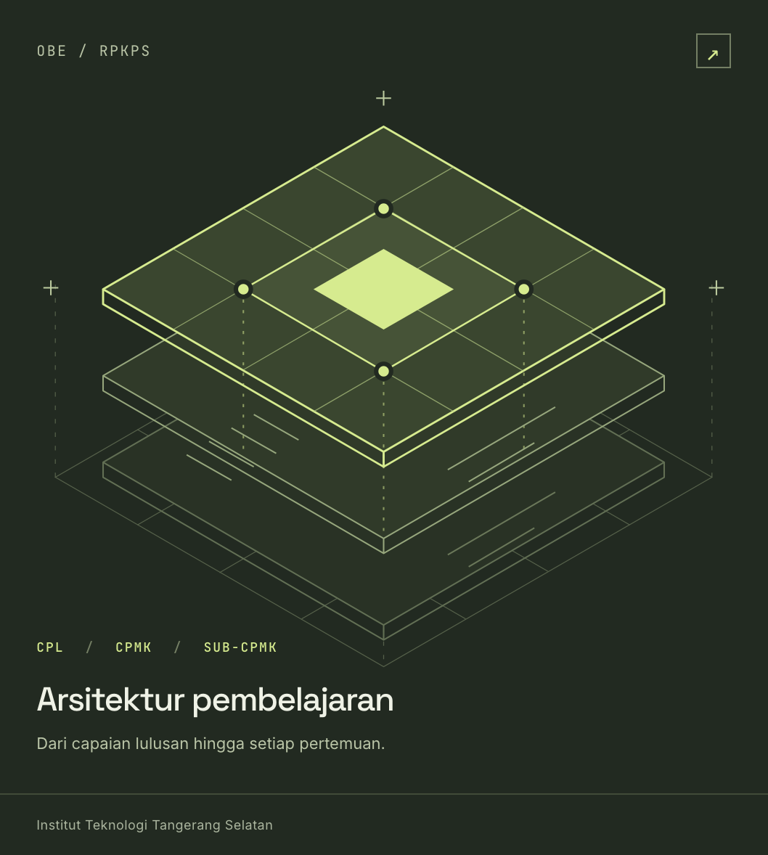

INSTITUT TEKNOLOGI TANGERANG SELATAN
2026

Kata Pengantar
Buku ini ditulis untuk menjawab dua pertanyaan yang paling sering terdengar ketika aplikasi RPKPS mulai dipakai sehari-hari: saya harus mulai dari mana, dan tombol yang mana.
Susunannya karena itu mengikuti kursi, bukan menu. Seorang administrator tidak perlu membaca cara menyusun kisi-kisi soal, dan seorang dosen tidak perlu tahu cara menambah program studi. Bacalah Bab 1 dan Bab 2 sekali saja, lalu langsung ke bab yang sesuai dengan peran Anda. Bila Anda memegang lebih dari satu peran, dan itu lazim terjadi, bacalah kedua babnya.
Sepanjang Bab 6 dipakai satu contoh yang sama, yaitu mata kuliah TI202 Rekayasa Perangkat Lunak pada Program Studi Teknologi Informasi. Gambar-gambar di buku ini diambil dari aplikasi yang sedang berjalan, jadi nama tombol dan kalimat di layar Anda akan sama persis dengan yang tercetak di sini. Angka dan nama orangnya tentu berbeda.
Bila ada bagian aplikasi yang berubah setelah buku ini dicetak, yang berlaku adalah aplikasinya. Laporkan selisihnya ke pengelola sistem supaya edisi berikutnya ikut diperbaiki.

Tangerang Selatan, September 2026
Tim Penjaminan Mutu Internal

Daftar Isi
Kata Pengantar 2
Bab 1 · Apa yang Dikerjakan Aplikasi Ini 5
1.1 Rantai kerjanya 5
1.2 Modul dan siapa yang melihatnya 5
1.3 Peran dan cakupan 6
1.4 Status dokumen dan rantai tanda tangan 6
Bab 2 · Langkah Pertama 8
2.1 Masuk 8
2.2 Susunan layar 8
2.3 Notifikasi 9
2.4 Mendaftarkan kunci AI 10
2.5 Bahasa 10
Bab 3 · Administrator 12
3.1 Menyiapkan aplikasi yang baru dipasang 12
3.2 Program studi 12
3.3 Tahun akademik dan tenggat 12
3.4 Pengguna 13
3.5 Menghapus dokumen yang terlanjur salah 14
3.6 Yang dibaca dari dasbor 14
Bab 4 · Ketua Program Studi 15
4.1 Dasbor 15
4.2 Kurikulum 15
4.3 Koordinator mata kuliah 17
4.4 Usulan revisi 18
4.5 Menyetujui RPKPS 19
4.6 Capaian program studi 20
Bab 5 · Penjaminan Mutu 21
5.1 Kebijakan beban belajar 21
5.2 Pengesahan dan penerbitan 22
5.3 Pemantauan lintas prodi 22
5.4 Bahan akreditasi 23
Bab 6 · Koordinator Mata Kuliah dan Dosen 24
6.1 Membuat RPKPS 24
6.2 Halaman ikhtisar 24
6.3 Identitas, ambang, dan pustaka 25
6.4 Komponen nilai 25
6.5 Rencana mingguan 26
6.6 Tugas dan proyek 27
6.7 Kisi-kisi UTS dan UAS 28
6.8 Peta asesmen 29
6.9 Menyusun isi dengan AI 30
6.10 Pratinjau dan unduhan 30
6.11 Tim pengampu dan berbagi 31
6.12 Menyalin, mengarsipkan, menghapus 31
6.13 Paraf dan pengajuan 31
6.14 Kelas dan nilai 32
6.15 Evaluasi dan tindak lanjut 32
6.16 Mengusulkan revisi kurikulum 33
6.17 Bahan ajar 34
Bab 7 · Asesor 38
7.1 Yang terbuka untuk Anda 38
7.2 Memeriksa keaslian dokumen 38
7.3 Jejak yang dapat ditelusuri 38
7.4 Membaca angka capaian 39
Bab 8 · Mahasiswa dan Pembaca Umum 40
8.1 Katalog 40
8.2 Isi dokumen 40
8.3 Bagi pemegang akun mahasiswa 41
Lampiran A · Matriks Hak Akses 42
Lampiran B · Pesan yang Sering Muncul 43
Lampiran C · Glosarium 44

Bab 1 · Apa yang Dikerjakan Aplikasi Ini
RPKPS adalah dokumen rencana pembelajaran satu mata kuliah untuk satu semester. Aplikasi ini menyusunnya, tetapi bukan sekadar sebagai pengolah kata bertemplat. Yang membedakannya, setiap baris rencana mingguan diikat ke capaian pembelajaran, dan ikatan itulah yang kemudian dipakai menghitung apakah capaian tersebut benar-benar tercapai ketika nilai mahasiswa sudah masuk.

1.1 Rantai kerjanya
Urutannya tetap, dan tiap tahap memberi bahan bagi tahap berikutnya:
Kurikulum → RPKPS → kelas dan nilai → evaluasi ketercapaian → usulan revisi kurikulum → kembali ke kurikulum.
Lingkaran itu bukan hiasan. Kurikulum memasok CPL, CPMK, dan Sub-CPMK yang dirujuk RPKPS. RPKPS memasok peta asesmen yang menentukan kolom berkas nilai. Nilai memasok angka ketercapaian. Dan ketercapaian yang rendah, bila memang berpangkal pada rumusan capaiannya, menjadi dasar usulan revisi kurikulum untuk tahun akademik berikutnya.
Tiga hal berlaku di sepanjang rantai itu dan sebaiknya diketahui sejak awal.
Capaian diturunkan, tidak diketik ulang. Topik minggu ke-3 terikat ke Sub-CPMK tertentu, Sub-CPMK itu menjabarkan sebuah CPMK, CPMK menjabarkan CPL, dan CPL menopang profil lulusan. Rantai ini yang dibaca asesor ketika bertanya dari mana sebuah nilai berasal.
Beban belajar dihitung, tidak diperkirakan. Total alokasi waktu dibagi jumlah sks selalu 45 jam per semester, sesuai Permendikbudristek 53/2023. Aplikasi menghitungnya menit demi menit dan menolak diam-diam membulatkan.
Dokumen terkunci begitu disahkan. Setelah Penjaminan Mutu mengesahkan, seluruh isi dibekukan dan diberi sidik SHA-256. Salinan beku itulah yang tampil di katalog publik dan yang diunduh sebagai dokumen resmi, sehingga isinya tidak ikut berubah meski kurikulumnya disunting setelah itu.

1.2 Modul dan siapa yang melihatnya
Menu di rel kiri layar adalah daftar modul. Sebagian besar terbuka untuk semua pengguna aktif; empat di antaranya hanya muncul bagi peran tertentu.
Menu | Isi | Terlihat oleh
Dasbor | Antrian kerja dan panel ringkasan sesuai peran yang dipegang | Semua
Notifikasi | Kabar tentang dokumen yang diampu dan usulan yang diajukan | Semua
Kurikulum | CPL, mata kuliah, CPMK, dan Sub-CPMK | Semua
Usulan Revisi | Pintu resmi mengubah CPMK dan Sub-CPMK | Semua
RPKPS | Penyusunan dokumen rencana pembelajaran | Semua
Bahan Ajar | Buku ajar per bab dan slide kuliah | Semua; menulis hanya pengampu
Evaluasi Capaian | Agregasi capaian CPL prodi dan tabel LKPS/LED | Semua
Beban Belajar | Kebijakan menit per sks dan kalkulator beban | Administrator, Penjaminan Mutu
Program Studi | Master data prodi | Administrator
Tahun Akademik | Periode akademik dan tiga tenggat | Administrator
Pengguna | Verifikasi akun, peran, dan profil kepegawaian | Administrator
Kunci AI | Kunci API pribadi untuk fitur AI | Semua

1.3 Peran dan cakupan
Ada tujuh peran. Satu akun boleh memegang beberapa sekaligus, dan peran-peran itu menumpuk alih-alih saling meniadakan. Seorang Ketua Program Studi yang juga mengampu mata kuliah akan melihat panel prodi dan panel dosen pada dasbor yang sama.
Peran | Cakupan | Wewenang utama
Administrator | Institusi | Master data, verifikasi pengguna, penugasan peran
Ketua Program Studi | Satu prodi | Kurikulum, penugasan koordinator MK, memutuskan usulan revisi, menyetujui RPKPS
Penjaminan Mutu | Institusi | Kebijakan beban belajar, mengesahkan RPKPS, pemantauan mutu lintas prodi
Koordinator Mata Kuliah | Satu prodi | Penanggung jawab satu dokumen: menyunting, meminta paraf, mengajukan
Dosen | Satu prodi | Menyunting RPKPS yang diampu, mengisi nilai kelas, mengusulkan revisi
Asesor | Institusi | Baca terbatas untuk audit dan akreditasi, hanya dokumen yang sudah sah
Mahasiswa | Satu prodi | Membaca katalog RPKPS terbit

Cakupan menentukan sejauh mana seseorang melihat. Peran bercakupan institusi melihat seluruh prodi; peran bercakupan prodi hanya melihat prodinya sendiri. Di luar itu ada satu jalur akses tersendiri, yaitu kepengampuan: siapa pun yang terdaftar sebagai pengampu sebuah RPKPS boleh menyuntingnya, termasuk bila ia berasal dari program studi lain. Itulah yang memungkinkan team teaching lintas prodi.

1.4 Status dokumen dan rantai tanda tangan
Sebuah RPKPS selalu berada pada salah satu dari enam status.
Status | Artinya | Boleh disunting
Draf | Baru dibuat, masih disusun tim pengampu | Ya
Diajukan | Sudah diparaf tim dan ditandatangani koordinator, menunggu Kaprodi | Tidak
Perlu revisi | Dikembalikan pemutus dengan catatan | Ya
Disetujui | Sudah ditandatangani Kaprodi, menunggu Penjaminan Mutu | Tidak
Terbit | Disahkan, dibekukan, tampil di katalog publik | Tidak
Arsip | Ditarik dari peredaran, isinya tetap utuh | Tidak

Perpindahan antarstatus terjadi lewat empat cap yang berurutan. Tiap cap punya pemiliknya sendiri, dan urutannya tidak dapat dilompati.
- Paraf tim pengampu. Setiap anggota tim memaraf halaman pengesahan. Selama masih ada yang belum memaraf, tombol pengajuan belum aktif bagi koordinator.
- Tanda tangan koordinator, atas nama tim penyusun. Status menjadi Diajukan dan isinya terkunci.
- Persetujuan Ketua Program Studi. Status menjadi Disetujui.
- Pengesahan Kepala Penjaminan Mutu Internal. Status menjadi Terbit, isi dibekukan, dan halaman katalog publiknya muncul.
Yang ditandatangani adalah sidik isi, bukan tanggal
Tiap cap menyimpan sidik isi dokumen pada saat penandatanganan. Kalau isi bergeser di tengah rantai, biasanya karena ada revisi kurikulum yang berlaku di sela, persetujuan dan pengesahan akan ditolak sistem. Hal yang sama berlaku untuk paraf: paraf atas naskah yang sudah diganti rekan setim tidak dihitung lagi. Pengembalian untuk revisi menaikkan nomor versi dokumen, dan kenaikan itu menggugurkan seluruh ronde tanda tangan sekaligus.

Bab 2 · Langkah Pertama
Bagian ini berlaku untuk semua peran dan cukup dibaca sekali.

2.1 Masuk
Aplikasi tidak menyimpan kata sandi. Masuknya lewat akun Google institusi, jadi yang Anda tekan di halaman muka hanyalah tombol Masuk dengan Google.
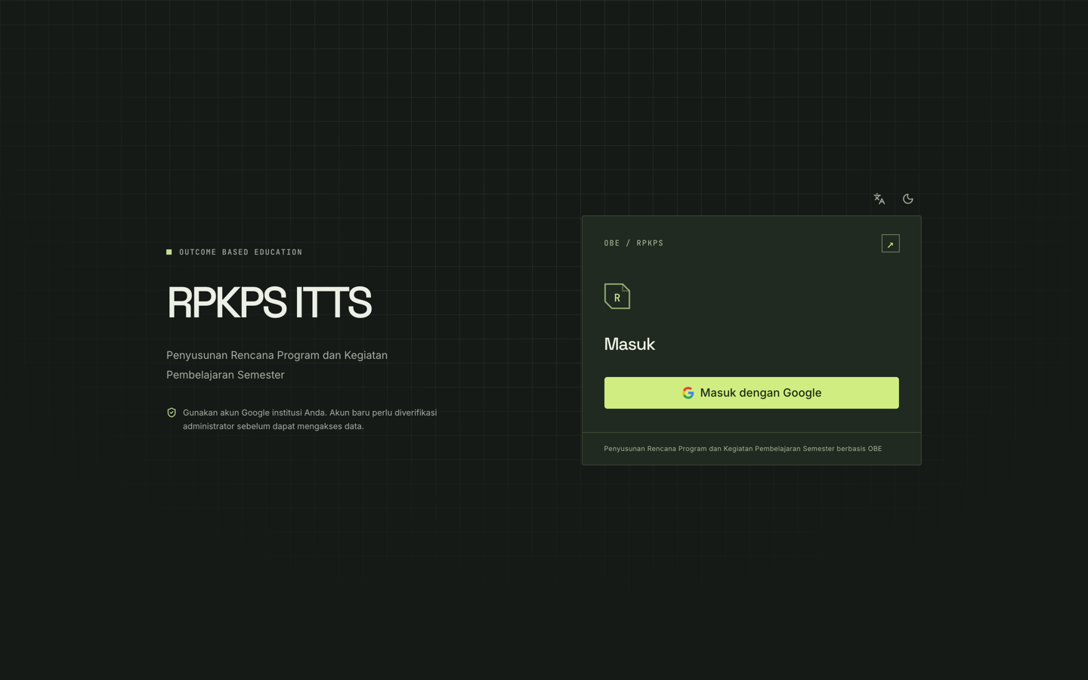
Gambar 2.1 Halaman masuk. Tidak ada kolom kata sandi karena identitas ditangani Google.
Kalau ini login pertama Anda dan administrator belum menyiapkan akunnya, aplikasi membuatkan akun dengan status Menunggu verifikasi. Selama status itu bertahan, satu-satunya halaman yang terbuka adalah pemberitahuan bahwa akun Anda sedang menunggu. Administrator perlu mengisikan NIDN atau NIP, peran, dan program studi lebih dulu.
Sebaliknya, kalau administrator sudah menambahkan Anda dari menu Pengguna, akun Anda langsung aktif. Masuk saja dengan akun Google beralamat sama dan seluruh modul sudah terbuka.

2.2 Susunan layar
Tata letaknya sama di semua halaman: rel modul di kiri, isi halaman di kanan. Rel dapat diciutkan menjadi ikon saja lewat tombol di pojok kiri atas, dan modul yang sedang dibuka ditandai batang aksen di tepi kiri namanya.
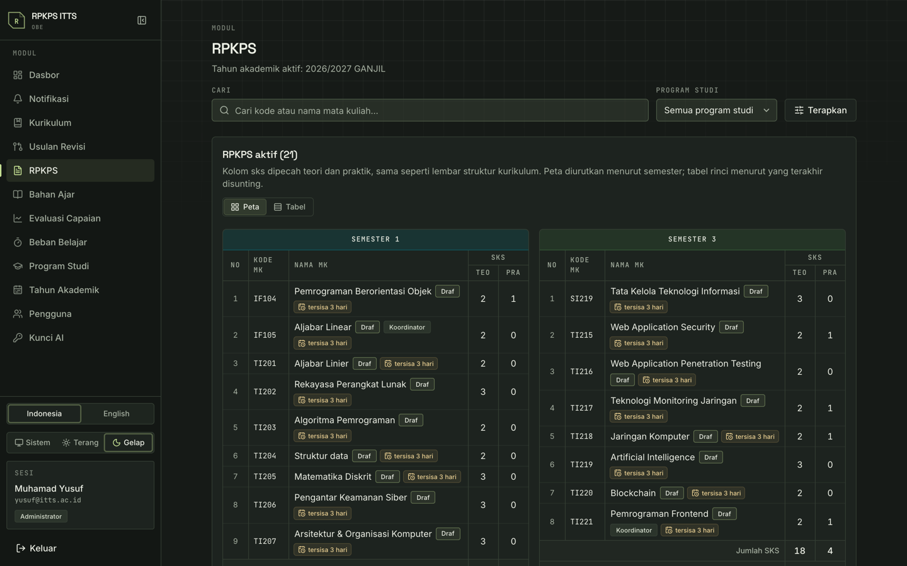
Gambar 2.2 Daftar RPKPS. Rel modul di kiri, pemilih bahasa dan tema di bawahnya.
Di bagian bawah rel ada tiga hal yang mudah terlewat: pemilih bahasa Indonesia dan English, pemilih tema Sistem, Terang, dan Gelap, serta kartu sesi yang menyebutkan nama, surel, dan peran yang sedang Anda pegang. Kalau suatu saat sebuah tombol tidak muncul padahal menurut buku ini seharusnya ada, kartu sesi itu tempat pertama yang layak dilihat.
Dasbor sendiri bersifat baca saja. Tidak ada tombol di sana yang mengubah data; setiap kartu adalah pintu ke halaman modul yang berwenang. Angkanya pun tidak dihitung ulang, melainkan diambil dari modul masing-masing. Jadi kalau angka di dasbor berbeda dengan angka di halaman modulnya, salah satu di antaranya keliru dan itu layak dilaporkan.

2.3 Notifikasi
Menu Notifikasi memuat kabar yang menyangkut Anda secara langsung: permintaan paraf, pengajuan yang menunggu keputusan Anda, keputusan atas dokumen Anda, penunjukan sebagai pengampu atau koordinator, dan hasil usulan revisi. Yang belum dibaca berada di atas.
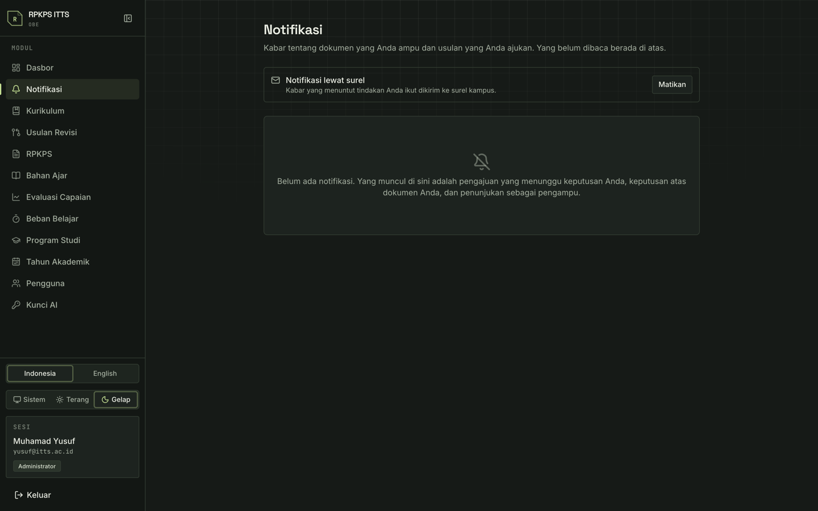
Gambar 2.3 Daftar notifikasi beserta sakelar pengiriman lewat surel.
Sakelar Notifikasi lewat surel di bagian atas meneruskan kabar yang menuntut tindakan ke surel kampus Anda. Mematikannya tidak menghilangkan apa pun dari daftar ini; kanal surel hanya tambahan.

2.4 Mendaftarkan kunci AI
Beberapa bagian aplikasi dapat dibantu AI: penyusunan draf isi RPKPS, draf butir usulan revisi, perbaikan temuan saat impor kurikulum, terjemahan ke bahasa Inggris, serta hampir seluruh modul Bahan Ajar.
Semuanya berjalan dengan kunci API milik Anda sendiri, dan pemakaiannya ditagih ke akun Anda pada penyedia yang bersangkutan. Institusi tidak menyediakan kunci bersama. Tidak ada pula proses latar yang memakai kunci Anda tanpa sepengetahuan Anda; ia hanya dipanggil ketika Anda menekan tombolnya.
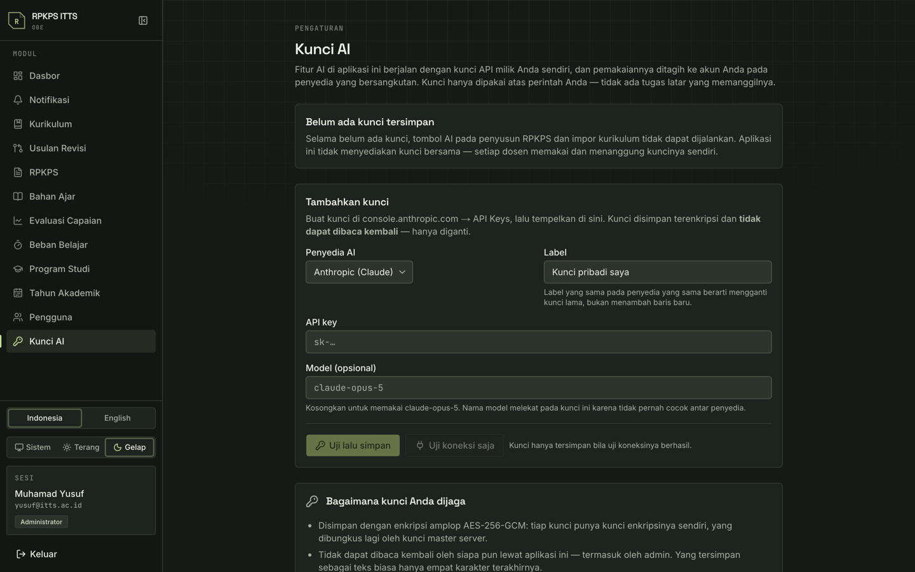
Gambar 2.4 Halaman Kunci AI. Kunci diuji koneksinya lebih dulu sebelum disimpan.
- Buka menu Kunci AI.
- Pilih penyedia: Anthropic (Claude), Mistral, atau Google Gemini.
- Buat kuncinya di konsol penyedia, lalu tempelkan ke kolom API key. Alamat konsolnya tercantum di halaman ini.
- Beri label. Perlu diingat, label yang sama pada penyedia yang sama berarti mengganti kunci lama, bukan menambah baris baru.
- Kolom Model boleh dikosongkan bila Anda memakai model bawaan.
- Tekan Uji lalu simpan. Kunci hanya tersimpan kalau uji koneksinya berhasil.
- Tandai satu kunci sebagai bawaan. Itulah yang dipakai tombol AI tanpa bertanya lagi.
Kunci tidak dapat dibaca kembali
Kunci disimpan dengan enkripsi berlapis dan tidak dapat ditampilkan ulang oleh siapa pun lewat aplikasi ini, administrator sekalipun. Yang tersimpan sebagai teks biasa hanya empat karakter terakhir, sekadar agar Anda dapat mengenali kunci mana yang mana. Perlu dicatat juga bahwa menghapus kunci di sini tidak mencabutnya di sisi penyedia. Kalau Anda menduga kunci bocor, cabut pula di konsol penyedianya.

2.5 Bahasa
Antarmuka dan isi dokumen tersedia dalam bahasa Indonesia dan Inggris. Versi Indonesia adalah naskah yang sah dan yang ditandatangani; berkas berbahasa Inggris membawa sidiknya sendiri dan mencantumkan keterangan itu pada halaman pengesahannya. Bagian yang belum diterjemahkan akan tampil dalam bahasa Indonesia, tidak pernah dibiarkan kosong.
Satu pengecualian perlu diingat. Judul kolom pada templat nilai dan templat impor kurikulum tetap berbahasa Indonesia meski antarmuka Anda sedang berbahasa Inggris. Berkas itu dibaca ulang dengan mencocokkan teks judulnya, sehingga menerjemahkan NIM, Nama, atau Kode MK akan membuatnya gagal diunggah kembali.

Bab 3 · Administrator
Administrator memegang master data dan pintu masuk pengguna. Pekerjaannya tidak banyak, tetapi hampir semuanya menjadi prasyarat bagi orang lain: tanpa program studi tidak ada cakupan peran, tanpa tahun akademik aktif tidak ada RPKPS baru, dan tanpa verifikasi akun seorang dosen tidak dapat membuka apa pun.

3.1 Menyiapkan aplikasi yang baru dipasang
Kerjakan berurutan. Melompati satu langkah akan membuat langkah berikutnya buntu.
- Konfigurasi awal. Halaman setup membaca berkas konfigurasi server dan menunjukkan apa yang masih kurang: koneksi basis data, Firebase Authentication di sisi peramban, dan Firebase Admin di sisi server.
- Program studi. Daftarkan seluruh prodi lebih dulu, karena prodi menjadi cakupan peran.
- Tahun akademik. Tetapkan satu tahun akademik aktif beserta tiga tenggatnya.
- Kebijakan beban belajar. Konfirmasikan bersama Penjaminan Mutu sebelum RPKPS pertama disimpan.
- Pengguna. Verifikasi akun yang sudah masuk, atau tambahkan langsung beserta perannya.
- Kurikulum. Bagian ini dikerjakan Ketua Program Studi masing-masing, lihat Bab 4.

3.2 Program studi
Menu Program Studi berisi daftar prodi beserta kode, jenjang, dan gelarnya. Isi keempatnya lalu tekan Tambah. Prodi yang tidak dipakai lagi sebaiknya dinonaktifkan, bukan dihapus, karena kode dan namanya masih dirujuk dokumen lama.

3.3 Tahun akademik dan tenggat
Hanya satu tahun akademik yang aktif pada satu waktu, dan RPKPS baru otomatis mengikuti yang aktif itu. Tekan Jadikan aktif untuk memindahkannya; yang lama tidak dihapus.
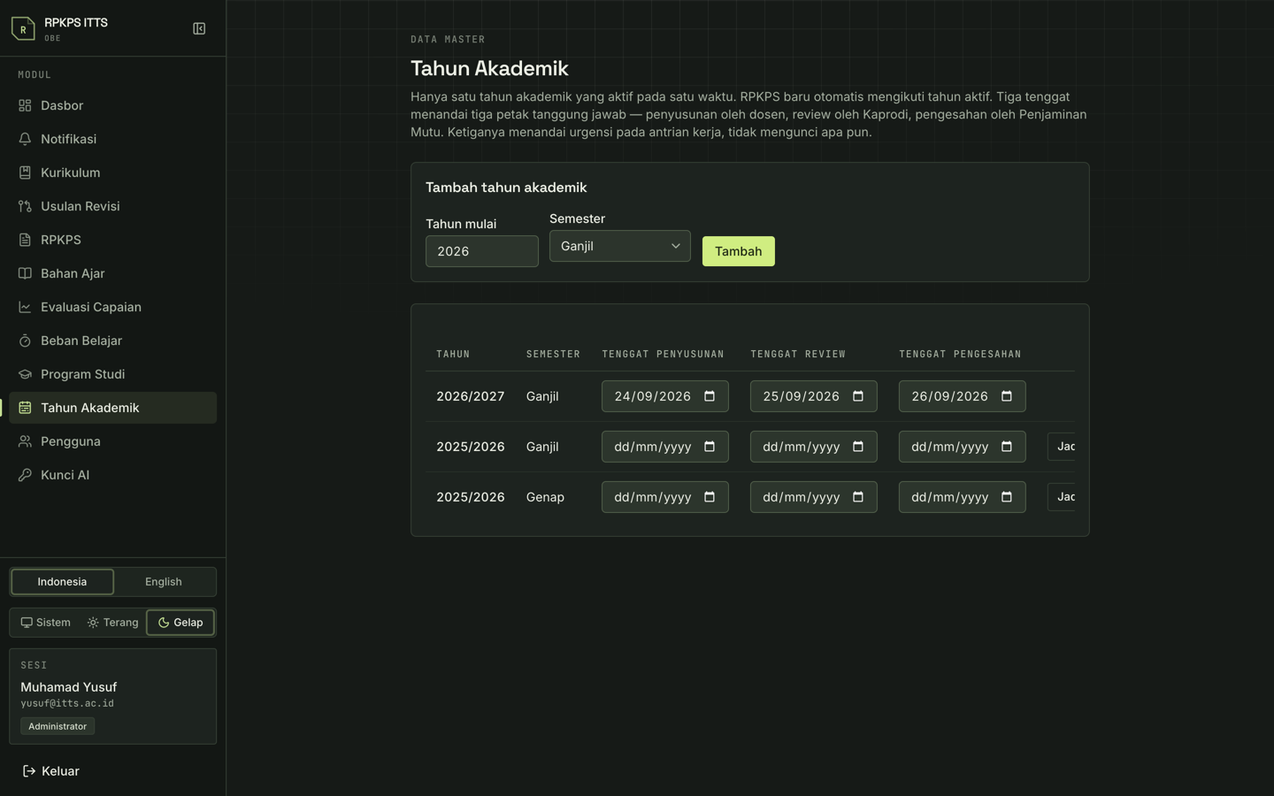
Gambar 3.1 Tahun akademik beserta tiga kolom tenggat.
Setiap tahun akademik membawa tiga tanggal tenggat yang menandai tiga petak tanggung jawab berbeda.
Tenggat | Pemiliknya | Menandai
Penyusunan | Dosen dan koordinator MK | Batas RPKPS selesai disusun dan diajukan
Review | Ketua Program Studi | Batas keputusan atas dokumen yang diajukan
Pengesahan | Penjaminan Mutu | Batas pengesahan dan penerbitan

Ketiganya bersifat lunak. Tidak ada yang terkunci ketika tenggat lewat; yang berubah hanya warna dan urutan butir pada antrian kerja. Keputusan menindaknya tetap ada pada manusia.

3.4 Pengguna
Identitas login ditangani Google, sedangkan NIDN atau NIP, peran, dan program studi dikelola di menu ini. Pita di atas daftar menyebutkan berapa akun yang sedang menunggu verifikasi.
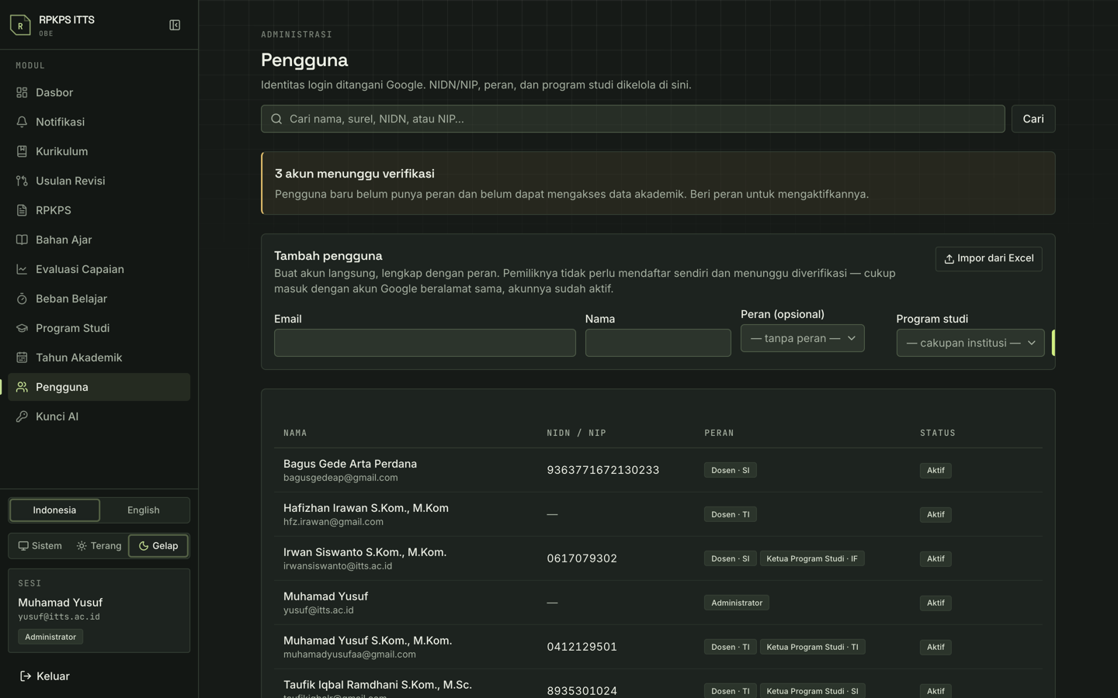
Gambar 3.2 Daftar pengguna beserta peran dan status akunnya.

Memverifikasi akun baru
- Buka pengguna yang berstatus Menunggu verifikasi.
- Pada kartu Peran dan cakupan, pilih peran lalu program studinya, kemudian tekan Tambah.
- Lengkapi Profil kepegawaian: gelar depan, nama, gelar belakang, NIDN atau NIP, dan telepon.
Isi NIDN dan gelar dengan cermat, sebab keduanya tercetak apa adanya pada halaman pengesahan RPKPS. NIDN harus 8 sampai 10 digit, NIP 8 sampai 18 digit.

Menambah dan mengimpor
Tombol Tambah pengguna membuat akun lengkap dengan perannya, sehingga pemiliknya tidak perlu mendaftar sendiri lalu menunggu diverifikasi. Untuk jumlah besar, gunakan Impor dari Excel: unduh templatnya, isi kolom Email dan Nama yang wajib, lalu unggah dan tekan Periksa berkas. Hasil pemeriksaan menyebutkan berapa baris yang siap ditambahkan dan baris mana yang gagal beserta alasannya, sebelum apa pun disimpan.

Peran dan cakupan
- Administrator, Penjaminan Mutu, dan Asesor bercakupan institusi. Pilih opsi cakupan institusi, bukan salah satu prodi.
- Peran lain terikat pada satu program studi. Satu orang boleh memegang beberapa peran sekaligus.
- Mencabut penugasan peran hanya melepas satu baris peran, tidak menghapus akunnya.
- Akun yang dinonaktifkan kehilangan sesinya pada permintaan berikutnya.
- Anda tidak dapat menonaktifkan akun sendiri, dan administrator terakhir tidak dapat dihapus.

3.5 Menghapus dokumen yang terlanjur salah
RPKPS yang sudah punya akibat, misalnya sudah punya kelas, nilai, evaluasi, atau salinan beku, tidak dapat dihapus lewat jalur biasa. Yang tersedia bagi pengampunya hanya Arsipkan.
Untuk keadaan luar biasa, misalnya dokumen terbit pada mata kuliah yang keliru, administrator punya satu pintu terpisah di panel Pengelolaan dokumen pada halaman RPKPS: Hapus paksa sebagai administrator. Sebelum menjalankannya, aplikasi menampilkan sensus lengkap tentang apa saja yang ikut lenyap. Alasan penghapusan wajib diisi, dan kalimat itulah satu-satunya keterangan yang tersisa di log audit setelah dokumennya hilang, bersama sidik seluruh salinan bekunya.

3.6 Yang dibaca dari dasbor
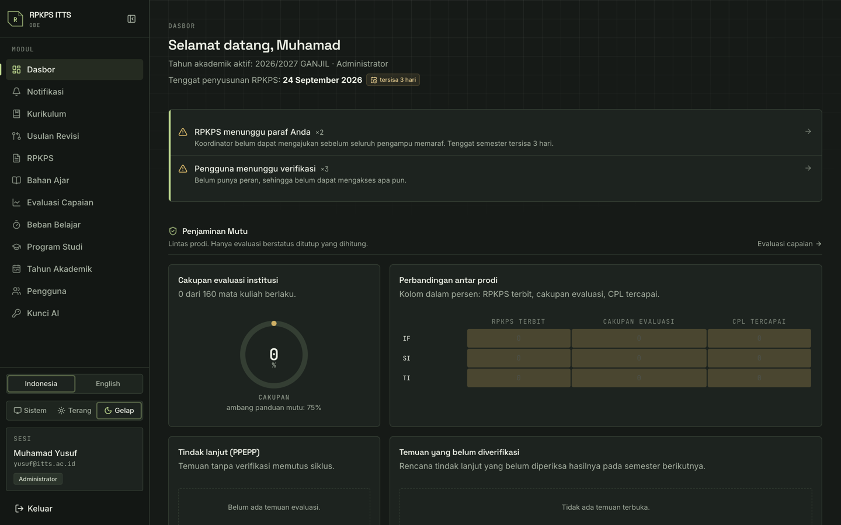
Gambar 3.3 Dasbor administrator. Antrian kerja di atas, panel ringkasan di bawahnya.
- Antrian kerja di bagian atas memuat butir yang menunggu tindakan Anda, terurut menurut kegentingan.
- Kartu master data menyebutkan jumlah prodi aktif, tahun akademik, status kebijakan beban belajar, dan pengguna yang menunggu verifikasi.
- Angka Prodi tanpa Kaprodi patut diperhatikan. Prodi tanpa pemutus berarti ada dokumen yang tidak akan pernah disetujui.
- Sebaran peran menghitung jumlah penugasan, bukan jumlah orang, karena satu orang dapat memegang beberapa peran.
- Denyut aktivitas menampilkan kejadian pada log audit selama 14 hari terakhir.
Bab 4 · Ketua Program Studi
Dua hal yang menjadi tanggung jawab Ketua Program Studi di aplikasi ini: isi kurikulum, dan keputusan atas dokumen yang diajukan dosen. Keduanya bertemu pada satu tempat, yaitu antrian kerja di dasbor.

4.1 Dasbor
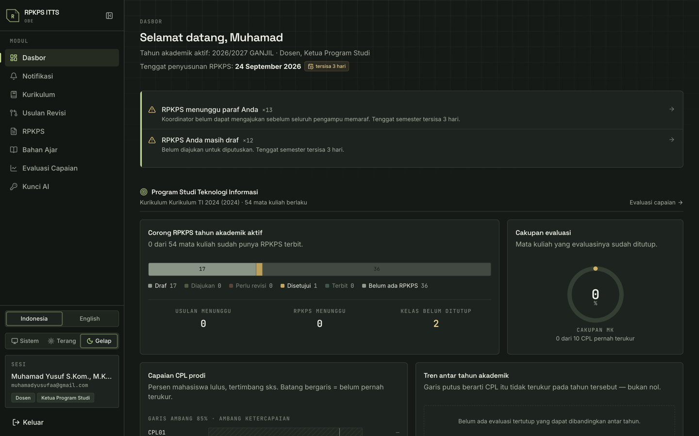
Gambar 4.1 Dasbor seorang Kaprodi yang juga mengampu mata kuliah. Panel prodi dan panel dosen muncul bersamaan.
Corong RPKPS menunjukkan seberapa jauh prodi Anda dari siap: berapa dokumen masih draf, berapa sudah diajukan, berapa terbit, dan berapa mata kuliah yang belum punya RPKPS sama sekali.
Pada panel Capaian CPL prodi, perhatikan batang yang digambar bergaris. Batang seperti itu berarti CPL tersebut belum pernah terukur, dan artinya berbeda sama sekali dengan nol persen. Hal yang sama berlaku pada tren antartahun: garis yang terputus berarti tidak ada data, bukan capaian yang jatuh.
Panel Sebaran antarkelas paralel menampilkan tiga selisih terbesar. Kalau dua kelas memakai rencana yang sama tetapi hasilnya jauh berbeda, yang perlu diperiksa adalah pelaksanaannya, bukan rancangannya.

4.2 Kurikulum
Kurikulum adalah sumber semua capaian yang dirujuk RPKPS. Tanpa kurikulum yang berstatus Berlaku, dosen tidak punya CPMK dan Sub-CPMK untuk dijadwalkan.
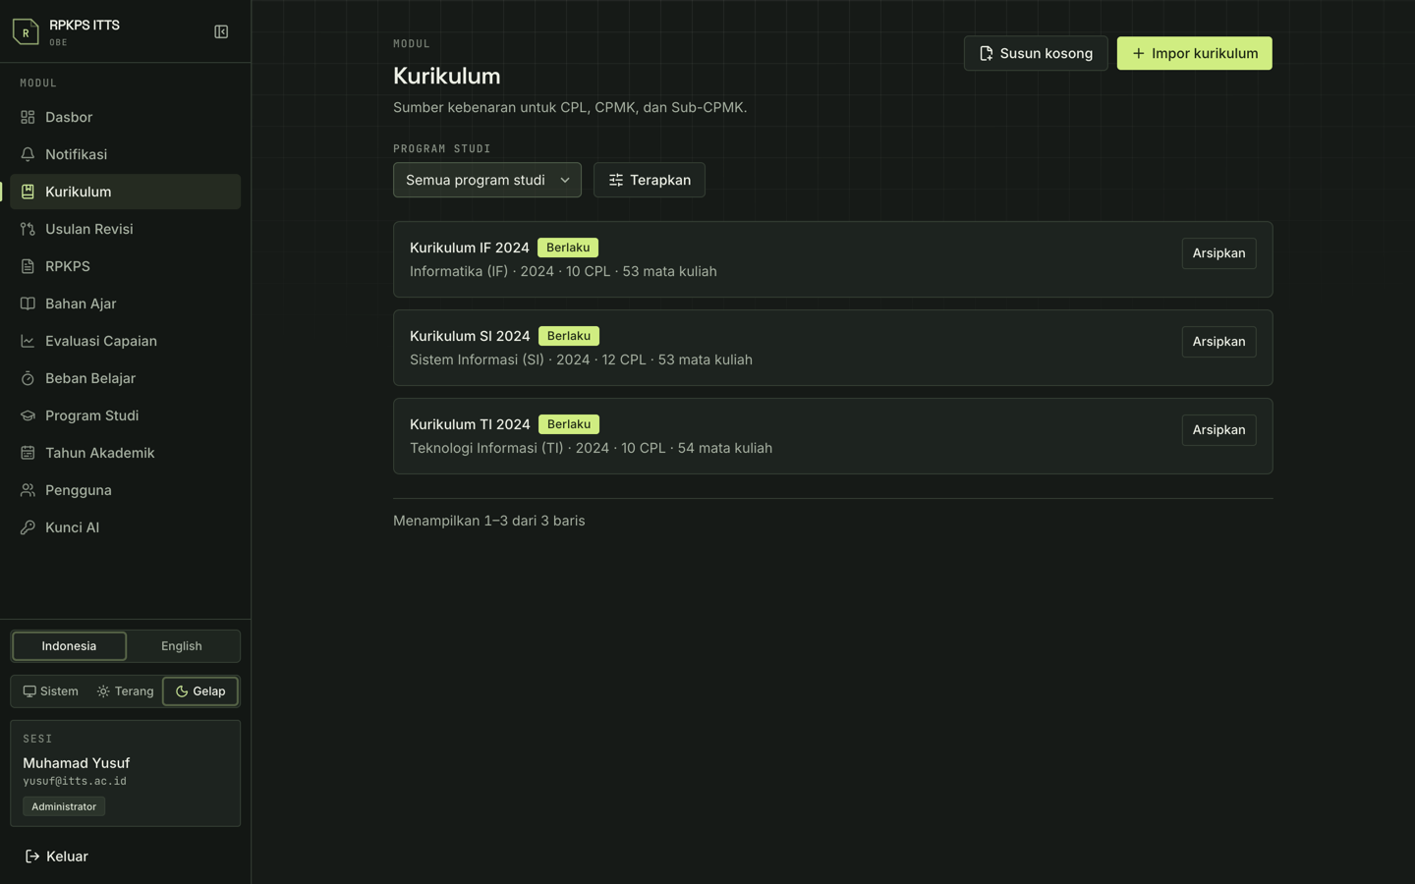
Gambar 4.2 Daftar kurikulum per program studi beserta statusnya.

Mengimpor dari Excel
- Tekan Impor kurikulum, lalu unduh templatnya. Ada empat lembar di dalamnya: CPL, Mata Kuliah, CPMK, dan Sub-CPMK. Baris contoh berwarna abu-abu boleh langsung ditimpa.
- Pilih program studi, isi nama kurikulum dan tahunnya, unggah berkas, lalu tekan Periksa berkas.
- Baca hasil pemeriksaan. Temuan berlabel pemblokir menghalangi kurikulum diberlakukan; peringatan tidak.
- Kalau ada temuan yang berupa perumusan atau pemetaan, tombol Usulkan perbaikan akan meminta usulan AI. Usulan itu Anda terima atau tolak satu per satu.
- Tekan Simpan sebagai draf.
Bila Anda tidak punya berkas Excel, tombol Susun kosong membuat kurikulum draf yang kemudian diisi lapis demi lapis langsung di aplikasi: profil lulusan, CPL, mata kuliah, CPMK, lalu Sub-CPMK.
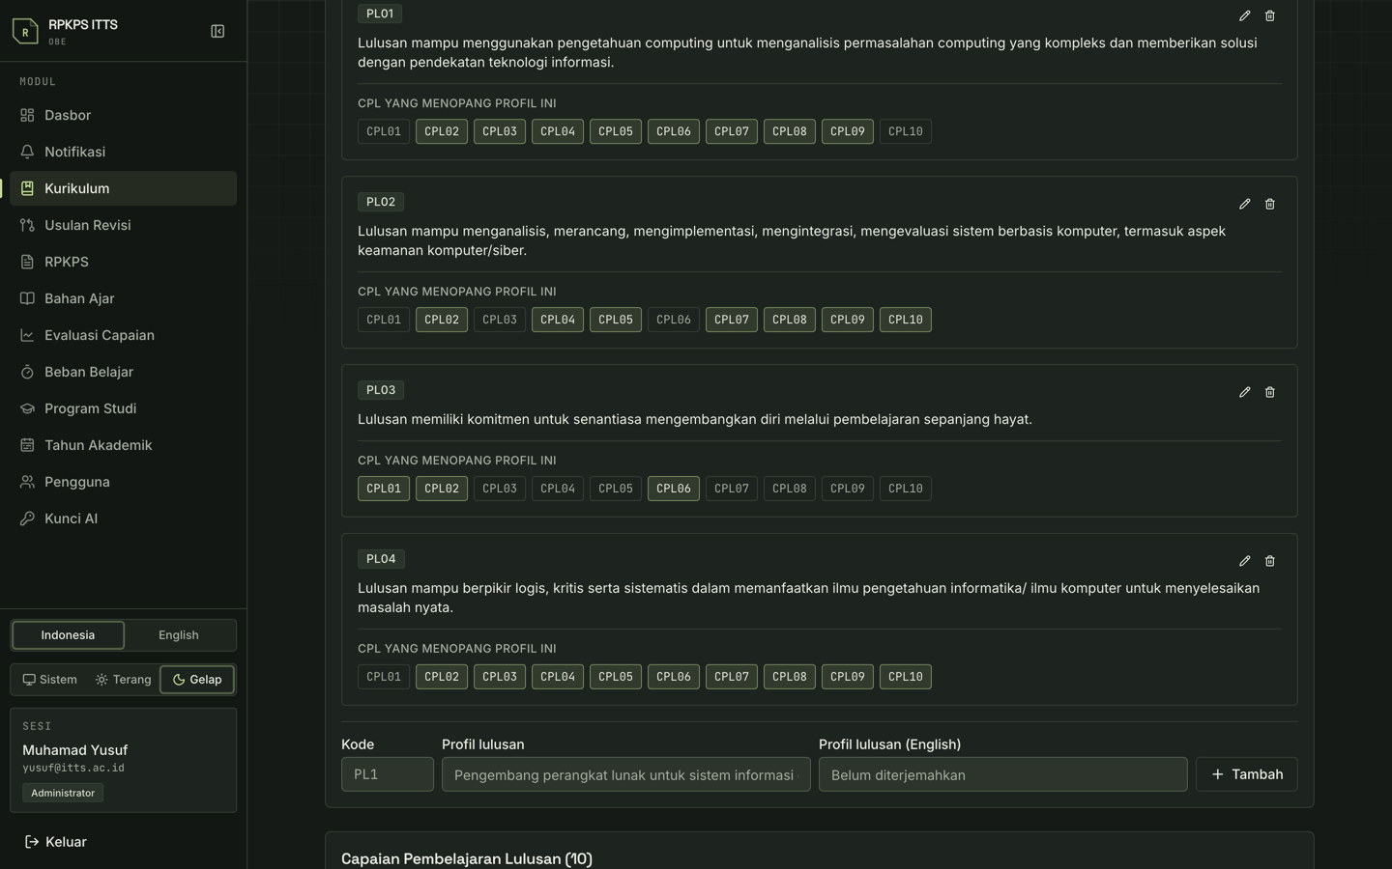
Gambar 4.3 Halaman kurikulum. Profil lulusan, CPL, dan daftar mata kuliah tersusun berlapis.

Menyunting langsung
Penyuntingan langsung hanya terbuka pada kurikulum berstatus Draf. Pada kurikulum yang sudah Berlaku, halaman ini menampilkan penjelasan mengapa terkunci dan mengarahkan Anda ke Usulan Revisi.
- Tiap lapis punya tombol Tambah, Sunting, dan Hapus. Urutannya diatur dengan tombol geser ke atas dan ke bawah.
- Menghapus capaian akan ditolak bila capaian itu masih dirujuk data nyata. Pemeriksaannya menghitung rujukan dari basis data, bukan sekadar melihat status kurikulum.
- Panel Pemeriksaan kurikulum berjalan hidup dan menghitung ulang setiap kali Anda menyimpan.
- Peringatan tentang CPL yang tidak dibebankan pada mata kuliah mana pun, atau profil lulusan yang tidak ditopang CPL mana pun, menandai rantai penelusuran yang putus.
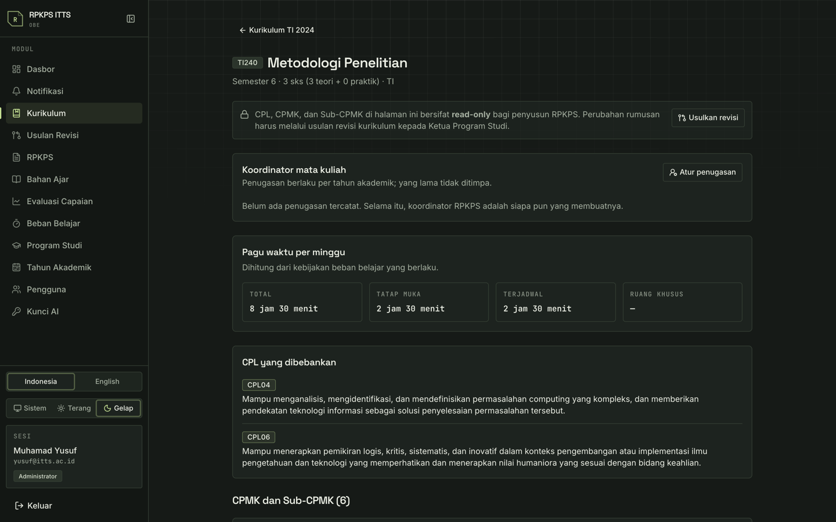
Gambar 4.4 Halaman satu mata kuliah beserta CPMK dan Sub-CPMK di bawahnya.
Setelah tidak ada lagi temuan pemblokir, tekan Berlakukan. Sejak saat itu kurikulum menjadi dasar RPKPS, dan perubahannya hanya lewat Usulan Revisi. Kurikulum lama diarsipkan, tidak dihapus.

4.3 Koordinator mata kuliah
Dari halaman kurikulum, buka Koordinator mata kuliah. Penugasan di sini selalu terikat pada satu tahun akademik, sehingga penugasan tahun sebelumnya tidak tertimpa.
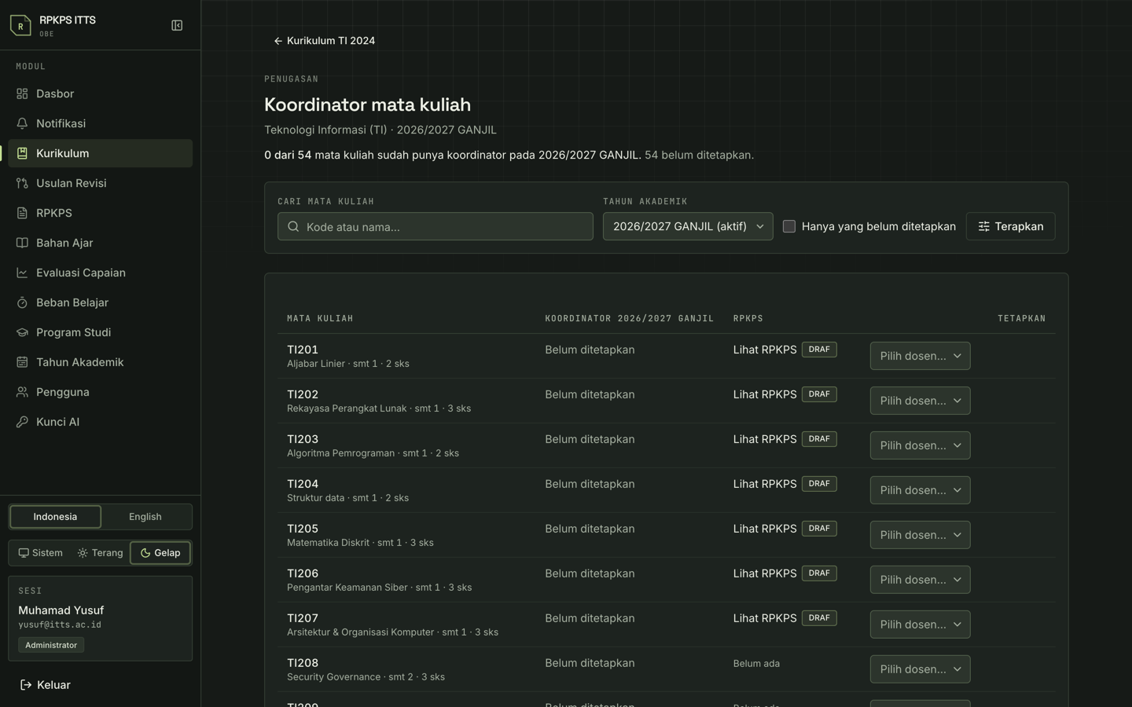
Gambar 4.5 Papan penugasan koordinator. Kolom kanan menunjukkan apakah RPKPS-nya sudah ada.
Pilih tahun akademiknya, saring dengan Hanya yang belum ditetapkan bila perlu, lalu tentukan dosennya pada baris mata kuliah yang dituju. Yang terjadi sesudahnya bergantung pada keadaan dokumen.
Keadaan | Akibat penugasan
RPKPS belum ada | Ketika RPKPS dibuat nanti, pemegang penugasan itulah yang menjadi koordinatornya, bukan orang yang menekan tombol Buat. Pembuatnya tetap masuk tim pengampu sebagai anggota.
RPKPS sudah ada | Koordinasi dokumen ikut berpindah. Pemegang lama turun menjadi anggota tim, tidak dilepas, dan peristiwanya tercatat di histori dokumen. Salinan beku yang sudah disahkan tidak berubah.
Penugasan dilepas | Koordinator RPKPS yang sedang berjalan tidak ikut diturunkan. Dokumen tanpa penanggung jawab justru keadaan yang dihindari.

4.4 Usulan revisi
Semua perubahan rumusan CPMK dan Sub-CPMK masuk lewat menu ini. Dosen mengusulkan, Anda memutuskan lalu mengesahkan. Usulan yang menunggu keputusan diletakkan di bagian atas daftar.
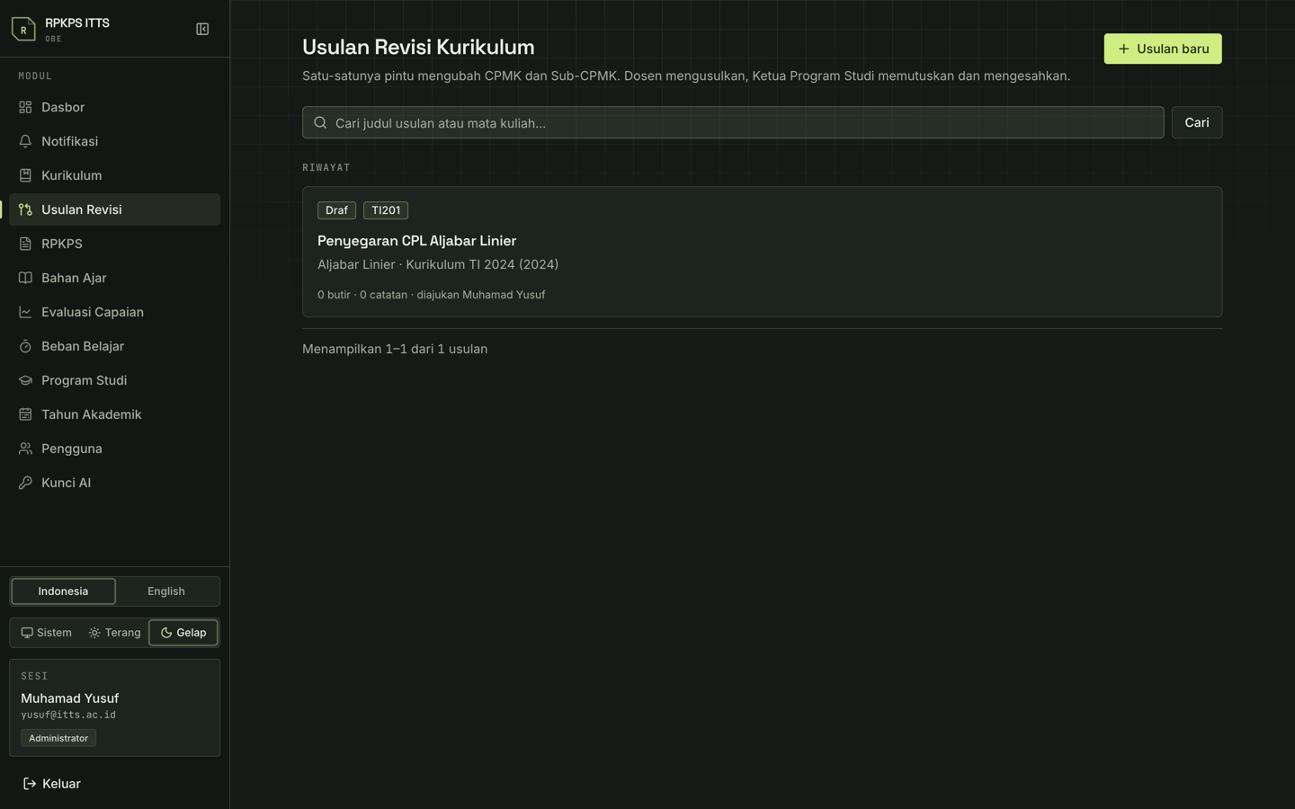
Gambar 4.6 Daftar usulan revisi kurikulum.
- Buka usulannya dan baca Latar belakang lebih dulu. Bagian itu wajib diisi minimal 30 karakter justru supaya ada yang bisa dibaca di sini.
- Telusuri butir perubahannya satu per satu. Tiap butir menampilkan rumusan yang berlaku sekarang berdampingan dengan usulannya, lengkap dengan alasan dan dasarnya.
- Putuskan tiap butir: Terima, Sesuaikan dulu (Anda menuliskan rumusan versi Anda sendiri), atau Tolak dengan catatan.
- Periksa panel Dampak penerapan: berapa butir akan ditulis ke kurikulum, RPKPS terbit mana yang terdampak, dan dokumen mana yang masih disusun.
- Tekan Sahkan, tentukan tahun akademik berlakunya, lalu Sahkan dan terapkan.
Dua tombol lain tersedia sebelum pengesahan. Kembalikan untuk revisi mengirim usulan kembali ke pengusul dan mereset seluruh keputusan butir, jadi sebutkan apa yang harus diperbaiki. Tolak usulan dipakai kalau usulannya memang tidak layak dilanjutkan sama sekali; bila hanya sebagian yang bermasalah, kembalikan saja untuk direvisi.
Revisi berlaku mulai tahun akademik berikutnya
Mengubah capaian di tengah semester berjalan berarti mahasiswa dinilai atas rumusan yang berbeda dari yang diumumkan di awal. Satu-satunya pengecualian adalah jalur ralat, yaitu perbaikan ejaan atau tanda baca yang tidak menggeser makna. Syaratnya ditegakkan sistem: begitu kata kerja operasional atau level Bloom ikut bergeser, usulan ditahan dan harus menunggu tahun akademik berikutnya.
Capaian yang dipensiunkan ditandai, bukan dihapus. Baris RPKPS yang sudah memakainya tetap utuh; pensiun hanya berarti capaian itu tidak ditawarkan lagi untuk dokumen baru.
Satu catatan tentang jejak audit. Kalau Anda mengajukan sekaligus mengesahkan usulan sendiri, aplikasi mencatat dan menampilkan fakta itu secara terbuka di halaman usulan. Bukan pelanggaran, tetapi memang hal yang berhak diketahui asesor.

4.5 Menyetujui RPKPS
Dokumen berstatus Diajukan muncul di antrian kerja Anda. Bukalah, baca naskahnya lewat tombol Pratinjau, lalu pilih salah satu dari dua tindakan.
- Setujui dan tanda tangani memindahkan status ke Disetujui dan meneruskan dokumen ke Penjaminan Mutu.
- Kembalikan untuk revisi mengirimkannya kembali ke tim pengampu. Catatan yang Anda tulis akan dibaca mereka, tercatat permanen di histori dokumen, dan ikut tampil di katalog publik ketika RPKPS itu akhirnya terbit. Sebutkan bagian mana yang harus diperbaiki, bukan sekadar bahwa dokumennya ditolak.
Kalau tombol persetujuan menolak bekerja dengan keterangan bahwa isi sudah bergeser, artinya naskahnya berubah sejak diajukan, biasanya karena ada revisi kurikulum yang berlaku di sela. Dokumen harus dikembalikan dan diajukan ulang atas isi yang baru.

4.6 Capaian program studi
Menu Evaluasi Capaian menampilkan agregasi CPL prodi yang ditimbang menurut sks. Hanya evaluasi kelas yang sudah ditutup yang ikut dihitung; evaluasi yang masih setengah jalan tidak dimasukkan sama sekali, karena angka separuh jadi lebih menyesatkan daripada kolom kosong.
Sebelum menyalin angka apa pun dari halaman ini, baca dulu daftar catatan yang muncul di atas tabel. Di sanalah aplikasi menyebutkan hal-hal yang membuat sebuah angka belum layak dipakai. Tabel LKPS/LED untuk borang akreditasi dapat diunduh dari halaman yang sama.

Bab 5 · Penjaminan Mutu
Penjaminan Mutu memegang cap terakhir pada rantai pengesahan, dan satu-satunya pandangan yang melintasi seluruh program studi.

5.1 Kebijakan beban belajar
Halaman Beban Belajar memuat parameter yang dipakai seluruh perhitungan alokasi waktu di aplikasi. Selama kebijakan masih berstatus draf, aplikasi memakai angka bawaan SN-Dikti dan menampilkan peringatan di dasbor serta pada setiap RPKPS.
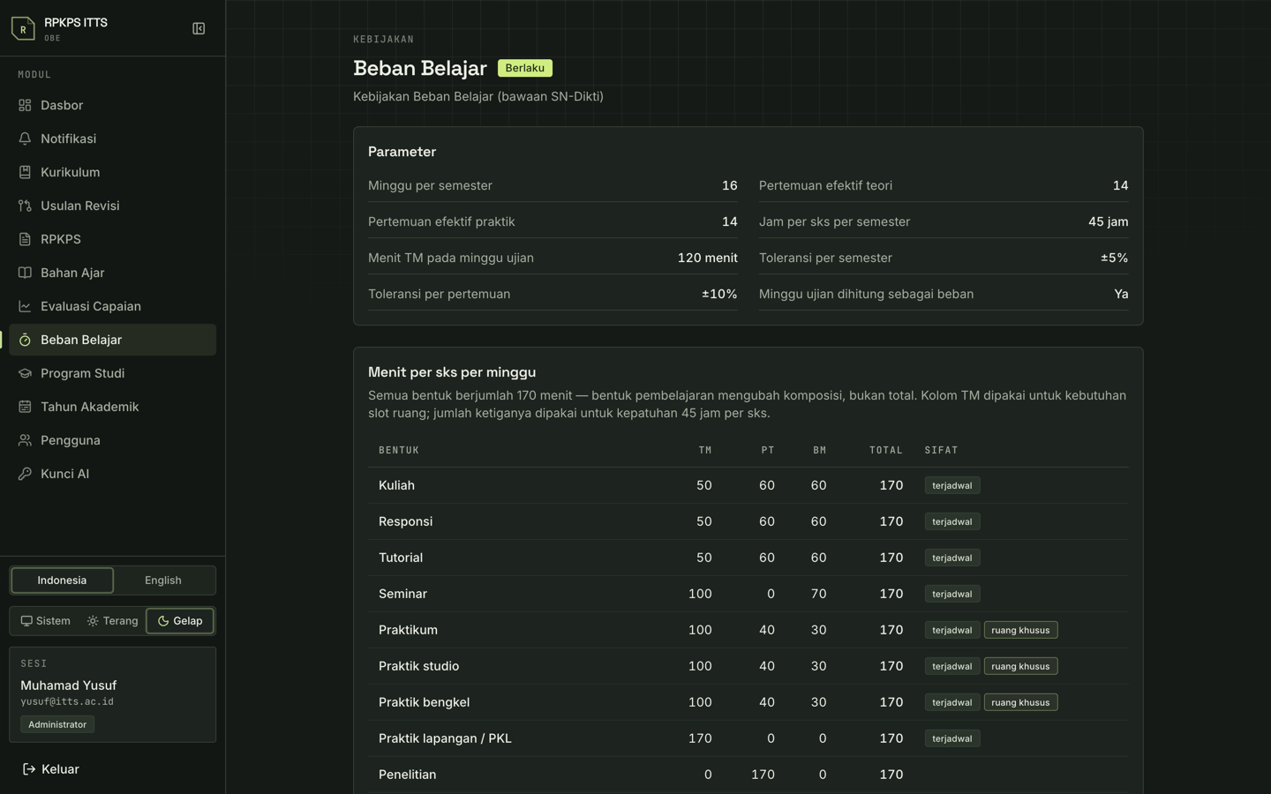
Gambar 5.1 Parameter kebijakan beban belajar beserta kalkulatornya.
Parameter | Yang ditentukan
Minggu per semester | Panjang satu semester
Pertemuan efektif teori dan praktik | Jumlah pertemuan yang dijadwalkan
Jam per sks per semester | Invarian 45 jam yang dipakai seluruh pemeriksaan
Menit tatap muka pada minggu ujian | Alokasi pada minggu UTS dan UAS
Toleransi per semester dan per pertemuan | Selisih yang masih dianggap wajar
Minggu ujian dihitung sebagai beban | Ya atau tidak
Menit per sks per minggu tiap bentuk pembelajaran | Komposisi tatap muka, penugasan terstruktur, dan belajar mandiri

Bentuk pembelajaran mengubah komposisi, bukan totalnya; semua bentuk tetap berjumlah 170 menit per sks per minggu. Kolom tatap muka dipakai untuk menghitung kebutuhan slot ruang, sedangkan jumlah ketiganya dipakai memeriksa kepatuhan 45 jam per sks.
Setelah keenam pertanyaan dikonfirmasi bersama, tekan Berlakukan kebijakan. Sebaiknya ini dituntaskan sebelum RPKPS pertama disimpan. Memperbaiki angkanya setelah ada dokumen terbit berarti menghitung ulang alokasi waktu pada dokumen yang sudah ditandatangani orang.
Kalkulator di bagian bawah halaman memeriksa satu mata kuliah sekaligus. Masukkan sks teori dan praktiknya, dan kalkulator menampilkan pagu per minggu efektif, beban terjadwal, total semester, sebaran pagu tiap minggu, serta berapa jam per minggu yang ditanggung mahasiswa bila ia mengambil sekian sks.

5.2 Pengesahan dan penerbitan
Dokumen berstatus Disetujui muncul di antrian kerja Anda dengan keterangan bahwa Kaprodi sudah menandatangani dan tinggal pemeriksaan kesesuaian standar.
- Buka dokumennya dan baca naskahnya lewat Pratinjau. Yang tampil di sana adalah isi yang akan dibekukan.
- Periksa panel Peta asesmen: bobot harus tertutup, totalnya 100 persen, dan setiap Sub-CPMK terukur.
- Periksa Neraca waktu semester pada rencana mingguan terhadap invarian 45 jam per sks.
- Tekan Sahkan dan terbitkan.
Pada langkah terakhir itu tiga hal terjadi sekaligus:
- Status dokumen berubah menjadi Terbit.
- Seluruh isi dibekukan menjadi salinan bersidik SHA-256, termasuk versi bahasa Inggrisnya yang punya sidik tersendiri.
- Halaman katalog publik mata kuliah itu terbit dan dapat dibaca tanpa login.
Pembekuan sengaja ditempatkan pada langkah ini, bukan pada persetujuan Kaprodi. Itulah yang membuat kalimat pada halaman pengesahan, bahwa dokumen telah diperiksa dan dinyatakan sesuai standar, benar-benar berarti Penjaminan Mutu membuka dokumennya.
Tombol Kembalikan untuk revisi tersedia pula di sini, dengan akibat yang sama seperti pada Kaprodi.

5.3 Pemantauan lintas prodi
Dasbor Penjaminan Mutu menjawab pertanyaan yang berbeda dari dasbor Kaprodi. Bukan apa yang kurang di satu prodi, melainkan prodi mana yang tertinggal.
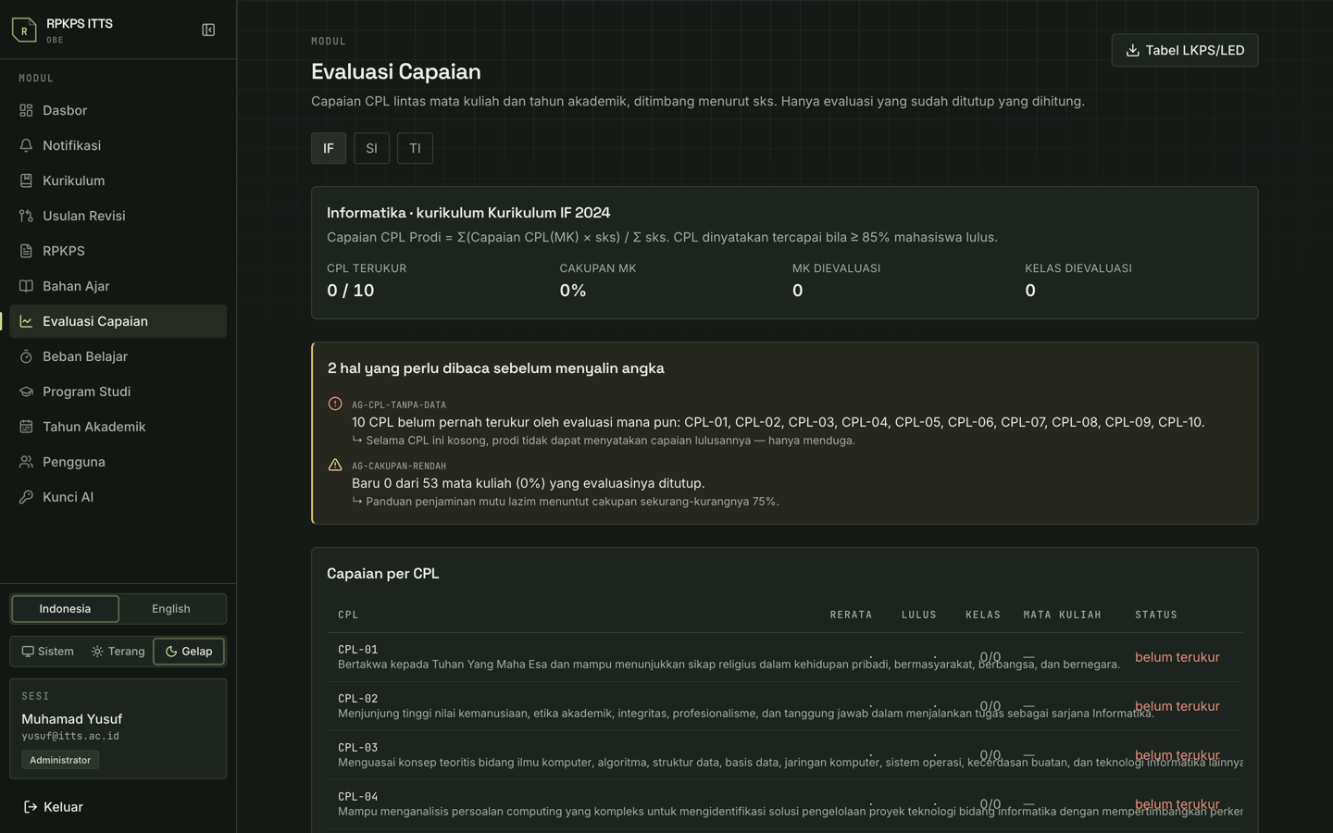
Gambar 5.2 Halaman Evaluasi Capaian, dibaca lintas program studi.
- Cincin cakupan evaluasi institusi membandingkan mata kuliah yang sudah dievaluasi dengan seluruh mata kuliah berlaku, dengan ambang panduan mutu 75 persen.
- Tabel perbandingan antarprodi menyandingkan tiga kolom: RPKPS terbit, cakupan evaluasi, dan CPL tercapai.
- Panel Tindak lanjut mengelompokkan temuan menurut status verifikasinya. Temuan yang tidak pernah diverifikasi memutus siklus PPEPP.
- Daftar Temuan yang belum diverifikasi menyebutkan butir, kelas, tindakan yang dijanjikan, dan penanggung jawabnya.

5.4 Bahan akreditasi
Tiga sumber yang biasanya diminta asesor semuanya tersedia dari aplikasi: tabel LKPS/LED dari menu Evaluasi Capaian, katalog publik sebagai bukti dokumen sah beserta sidik tiap salinan beku, serta histori revisi pada tiap dokumen dan riwayat amandemen pada tiap kurikulum.
Yang terakhir itu sering terlupakan padahal paling berguna. Riwayat amandemen adalah jawaban atas pertanyaan bagaimana kurikulum ini dijaga tetap mutakhir, lengkap dengan tanggal, dasar, dan siapa yang mengesahkan.
Satu catatan tentang kewenangan. Pada halaman usulan revisi tersedia kolom Catatan untuk pertimbangan mutu dan tanggapan pengusul. Catatan itu tidak memblokir keputusan Ketua Program Studi; ia menambah pertimbangan, bukan mengambil alih.

Bab 6 · Koordinator Mata Kuliah dan Dosen
Bab ini yang paling panjang, karena di sinilah dokumen benar-benar disusun. Contoh yang dipakai seterusnya satu, yaitu TI202 Rekayasa Perangkat Lunak, 3 sks, pada Program Studi Teknologi Informasi. Khusus bagian nilai dan evaluasi, contohnya berpindah ke TI240 Metodologi Penelitian, karena kelas mata kuliah itulah yang nilainya sudah lengkap.
Perbedaan koordinator dan anggota tim hanya pada dua hal. Koordinator yang meminta paraf, menandatangani atas nama tim penyusun, dan mengajukan dokumen. Selebihnya keduanya menyunting dokumen yang sama dengan hak yang sama.

6.1 Membuat RPKPS
Buka menu RPKPS. Di bawah daftar dokumen yang sudah ada, terdapat bagian berisi mata kuliah yang belum punya RPKPS pada tahun akademik aktif. Tekan Buat RPKPS pada mata kuliah yang Anda tuju.
Kerangka 16 pertemuan, alokasi waktu tiap minggu, dan penjadwalan Sub-CPMK langsung disusun dari kebijakan beban belajar. Kalau Anda ingin menyusun tabelnya sendiri dari nol, pilih Tabel kosong.
Dua prasyarat perlu dipenuhi. Kurikulumnya harus berstatus Berlaku, dan mata kuliahnya harus sudah memiliki CPMK beserta Sub-CPMK. Tanpa Sub-CPMK tidak ada tahapan belajar yang bisa dijadwalkan ke minggu mana pun.
Koordinator ditentukan oleh penugasan, bukan oleh siapa yang menekan tombol
Kalau mata kuliah itu sudah punya koordinator tertugas pada tahun akademik berjalan, dialah yang menjadi koordinator dokumen. Orang yang menekan tombol Buat masuk sebagai anggota tim. Aturan ini ada supaya staf prodi yang membantu menyiapkan sepuluh dokumen sekaligus tidak menjadi penanggung jawab kesepuluhnya.

6.2 Halaman ikhtisar
Halaman pertama sebuah RPKPS adalah pintu ke seluruh bagiannya.
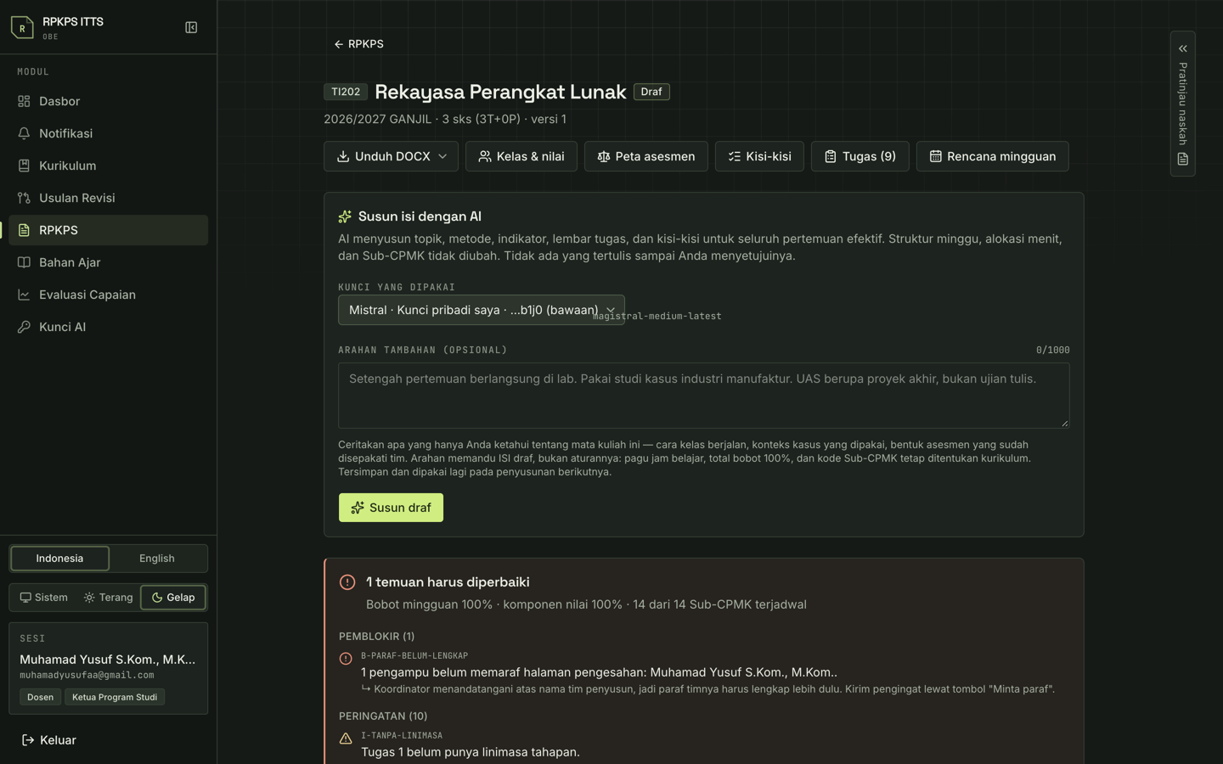
Gambar 6.1 Ikhtisar RPKPS TI202. Pagu waktu, capaian, komponen nilai, dan histori revisi.
Bagian | Isi
Rencana mingguan | Tabel pertemuan, inti dokumen
Tugas | Bagian I dokumen: detail tugas dan proyek
Kisi-kisi | Rancangan butir soal UTS dan UAS
Peta asesmen | Daftar asesmen dan aliran bobotnya
Kelas dan nilai | Kelas paralel, peserta, dan nilai
Pagu waktu | Menit per minggu menurut kebijakan dan pemecahan sks
Capaian pembelajaran | CPL, CPMK, dan Sub-CPMK, dibaca dari kurikulum
Identitas dan ambang | Deskripsi, kalimat pembuka CPMK, tiga ambang
Komponen nilai | Daftar bobot penilaian
Referensi dan sumber | Pustaka utama, pendukung, daring, dan perkakas
Histori revisi | Jejak penyusunan sampai pengesahan

CPL, CPMK, dan Sub-CPMK di halaman ini hanya dapat dibaca. Ketiganya berasal dari buku kurikulum, dan perubahan rumusannya harus lewat Usulan Revisi kepada Ketua Program Studi, lihat bagian 6.16.

6.3 Identitas, ambang, dan pustaka
Kartu Identitas dan ambang memuat lima isian:
- Deskripsi mata kuliah, yang tercetak pada Bagian A dokumen.
- Kalimat pembuka CPMK, misalnya “Setelah menyelesaikan mata kuliah ini, mahasiswa akan mampu…”.
- Ambang kelulusan mahasiswa, berupa nilai akhir minimum.
- Ambang ketercapaian MK, yaitu persentase mahasiswa yang harus mencapai CPMK agar mata kuliah dinilai berhasil.
- Minimal kehadiran sebagai syarat mengikuti penilaian akhir.
Daftar pustaka diisi pada kartu Referensi dan sumber di halaman yang sama. Pilih jenisnya, tulis sitirannya, dan tambahkan URL bila ada. Hanya pustaka yang sudah terdaftar di sini yang nanti dapat dirujuk dari tiap baris mingguan, jadi ada baiknya bagian ini diisi lebih dulu.

6.4 Komponen nilai
Komponen nilai adalah daftar tempat seluruh bobot penilaian bermuara: UTS, UAS, Tugas, Kuis, dan seterusnya. Totalnya harus tepat 100 persen.
Satu komponen dirinci baris mingguan atau lembar tugas, tidak pernah keduanya
Kalau sebuah komponen sudah dirinci oleh baris-baris mingguan, jangan memberi bobot tersendiri pada lembar tugas untuk komponen yang sama. Tagihan yang sama akan terhitung dua kali dan angka capaiannya menjadi karangan. Inilah penyebab munculnya total bobot 200 persen yang dulu sering ditemukan.

6.5 Rencana mingguan
Tabel mingguan adalah inti dokumen. Barisnya dapat ditambah, disisipkan, digeser, dan dihapus, dan neraca waktu dihitung ulang setiap kali.
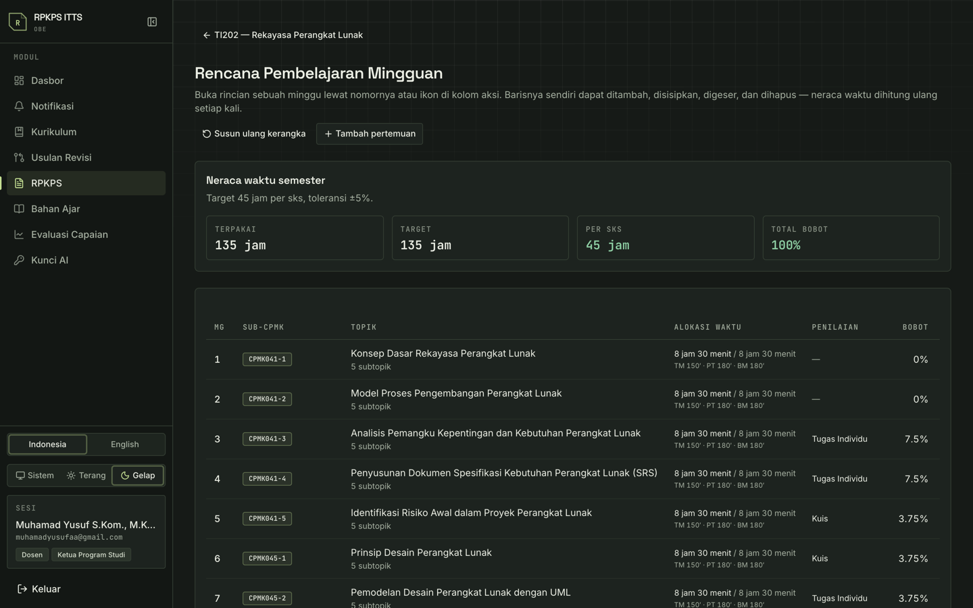
Gambar 6.2 Rencana mingguan TI202. Neraca waktu semester berada di atas tabel.
Tindakan | Akibatnya
Tambah pertemuan | Menambah baris di bawah baris terakhir
Sisipkan setelah minggu N | Baris baru menjadi minggu N+1, seluruh minggu sesudahnya bergeser turun satu nomor beserta isinya
Geser ke atas atau ke bawah | Menukar posisi dua baris
Hapus pertemuan | Minggu sesudahnya bergeser naik satu nomor. Tabel harus menyisakan sedikitnya satu pertemuan
Susun ulang kerangka | Seluruh tabel dibuang dan dibangun kembali dari kebijakan beban belajar. Isi seluruh baris ikut hilang
Ubah jenis | Pertemuan efektif, Ujian Tengah Semester, atau Ujian Akhir Semester

Setiap tindakan yang menggeser nomor minggu akan menampilkan dampaknya lebih dulu bila kelas sudah berisi nilai: berapa nilai ikut berpindah mengikuti nomor minggunya, dan berapa yang kehilangan asesmennya. Nilai yang kehilangan asesmen tidak dihapus, melainkan menganggur sampai baris dengan kode itu dibuat kembali, dan selama menganggur ia tidak masuk hitungan ketercapaian.

Neraca waktu
Di atas tabel terdapat Neraca waktu semester: terpakai, target, jam per sks, dan total bobot. Pada contoh TI202, target 135 jam untuk 3 sks, dan angka terpakai harus mendarat di sana dalam toleransi yang ditetapkan kebijakan. Di dalam editor tiap minggu ada neraca serupa untuk minggu itu sendiri.

Editor satu minggu
Buka rincian sebuah minggu lewat nomornya atau ikon di kolom aksi. Isinya empat kelompok.
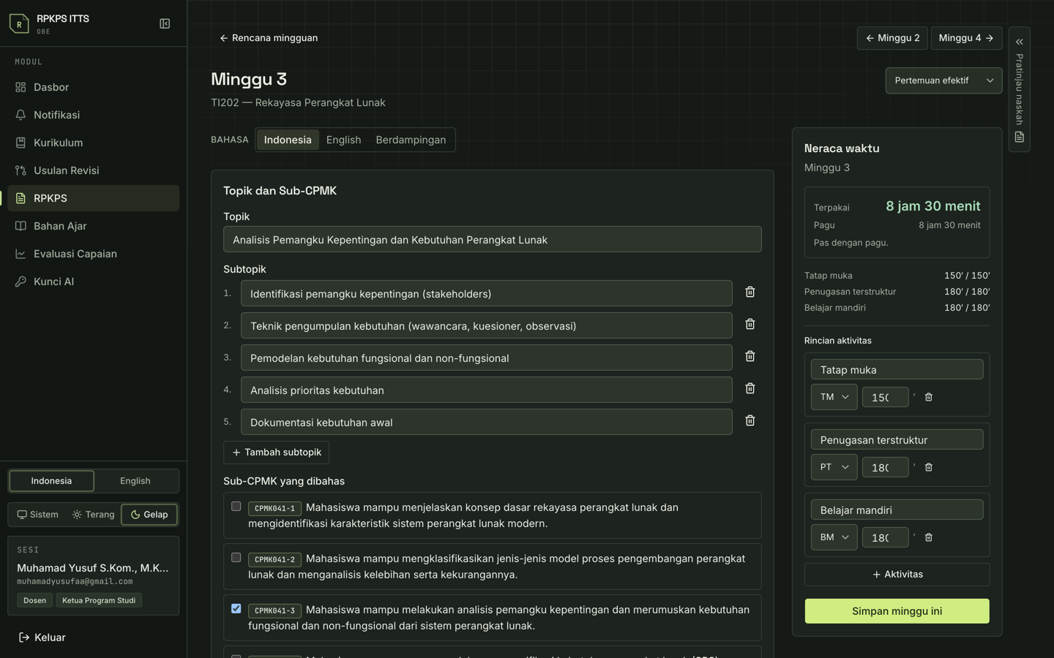
Gambar 6.3 Editor minggu ke-3. Rincian aktivitas dan neraca waktu berada di panel kanan.
- Topik dan Sub-CPMK. Topik, daftar subtopik, dan Sub-CPMK yang dibahas minggu itu.
- Metode dan aktivitas. Metode pembelajaran, aktivitas dosen, aktivitas mahasiswa, dan tugas terstruktur. Angka menit yang Anda tulis pada narasi harus sama dengan rincian aktivitas di panel kanan.
- Penilaian. Jenis penilaian, bobot, komponen nilai yang ditunjuk, sistem penilaian, dan indikator.
- Referensi. Pustaka yang dirujuk minggu itu, dipilih dari daftar pustaka RPKPS.
Panel kanan memuat Rincian aktivitas: nama aktivitas, kategori waktunya (tatap muka, penugasan terstruktur, atau belajar mandiri), dan menitnya. Jumlah menit inilah yang dibandingkan dengan pagu.
Setiap baris yang berbobot wajib menunjuk komponen nilai, termasuk baris UTS dan UAS. Bobot yang tidak menunjuk komponen mana pun akan menggantung di luar daftar, dan peta asesmen menandainya sebagai pemblokir.
Khusus baris ujian, Sub-CPMK yang diuji diambil dari kisi-kisi, bukan dari daftar Sub-CPMK di halaman minggu, karena porsinya mengikuti skor butir. Yang penting diisi di halaman minggu ujian hanyalah bobot dan komponen nilainya.

6.6 Tugas dan proyek
Menu Tugas menyusun Bagian I dokumen. Bagian ini opsional dan RPKPS tetap dapat diajukan tanpanya, tetapi mata kuliah berproyek sebaiknya mencantumkannya supaya mahasiswa tahu tagihan dan linimasanya sejak awal.
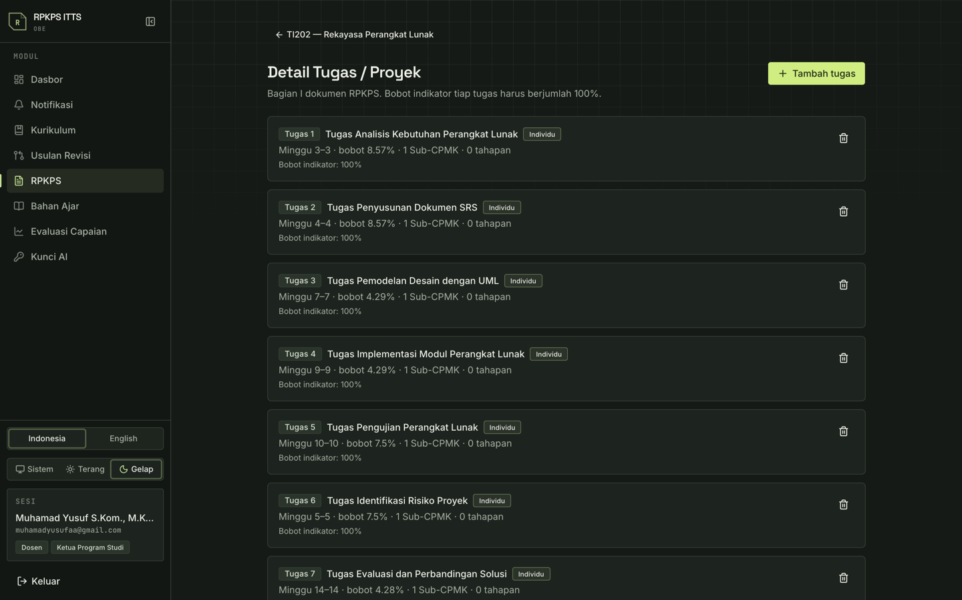
Gambar 6.4 Daftar tugas TI202 beserta rentang minggu dan bobotnya.
- Identitas tugas: nama, jenis individu atau kelompok, minggu mulai dan selesai, bobot, dan komponen nilai yang ditunjuk.
- Sub-CPMK yang ditagih oleh tugas itu.
- Uraian, yang terbagi menjadi deskripsi, uraian teknis, format dan luaran, serta ketentuan lain.
- Indikator, kriteria, dan bobot. Bobot di sini relatif terhadap tugas itu sendiri, bukan terhadap nilai akhir mata kuliah, dan totalnya harus 100 persen.
- Linimasa berupa tahapan per minggu, yang dicetak sebagai tabel di dokumen.
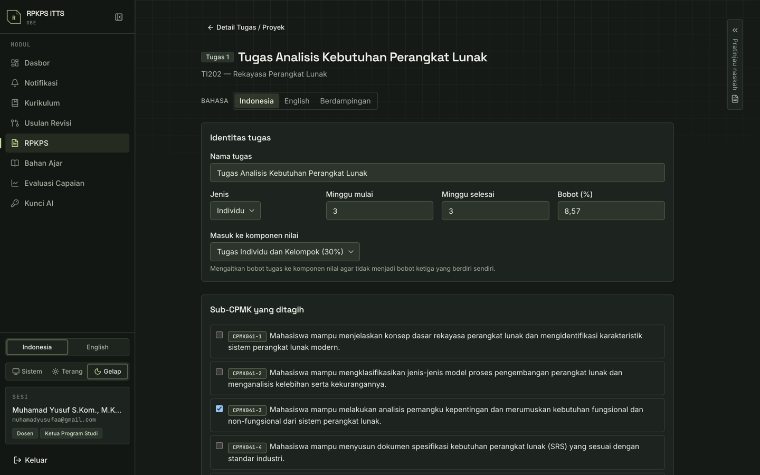
Gambar 6.5 Editor satu tugas: indikator penilaian, bobot, dan linimasa.

6.7 Kisi-kisi UTS dan UAS
Tiap butir soal diikat ke satu Sub-CPMK dan satu level Bloom. Ikatan itu yang membuat skor butir dapat langsung mengalir ke perhitungan ketercapaian CPMK tanpa penyesuaian manual.
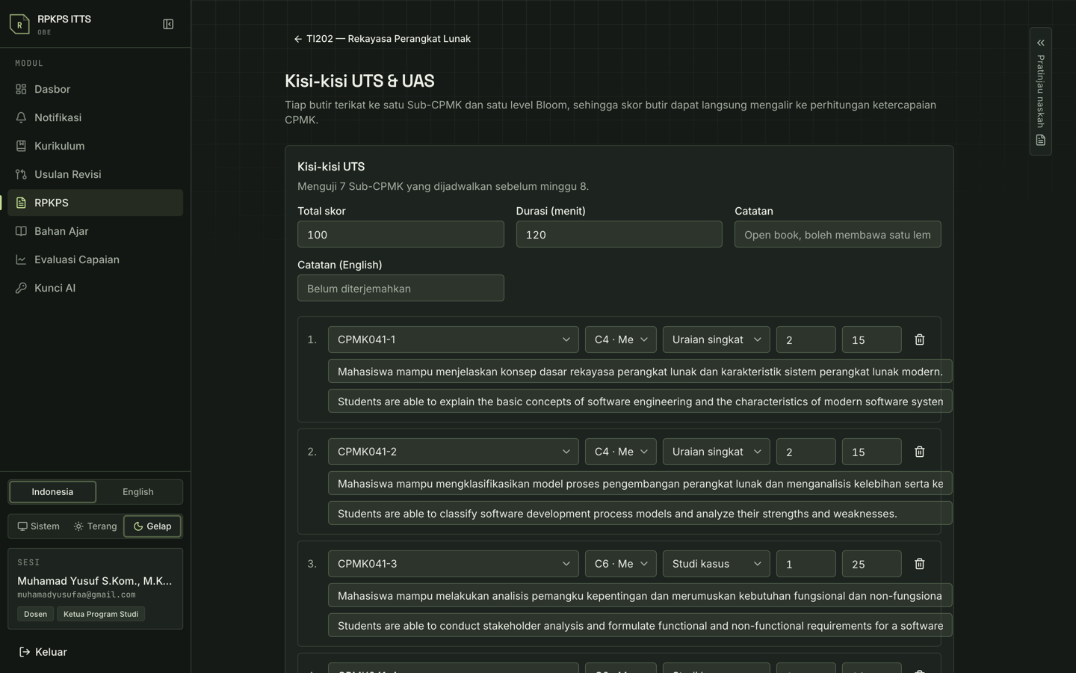
Gambar 6.6 Kisi-kisi UTS dan UAS beserta cakupan Sub-CPMK-nya.
Kisi-kisi UTS menguji Sub-CPMK yang dijadwalkan sebelum minggu UTS, dan UAS menguji yang dijadwalkan sesudahnya. Tiap butir memuat Sub-CPMK, bentuk soal, jumlah butir, skor, dan indikator soal yang sifatnya opsional. Isi pula durasi dan catatan ujiannya, misalnya ketentuan open book.

6.8 Peta asesmen
Peta asesmen adalah satu daftar asesmen yang diturunkan dari tabel mingguan, lembar tugas, dan kisi-kisi, lengkap dengan ke mana bobot masing-masing mengalir. Halaman ini dasar perhitungan ketercapaian CPMK dan CPL, jadi selama ia belum bersih, capaian belum dapat dihitung.
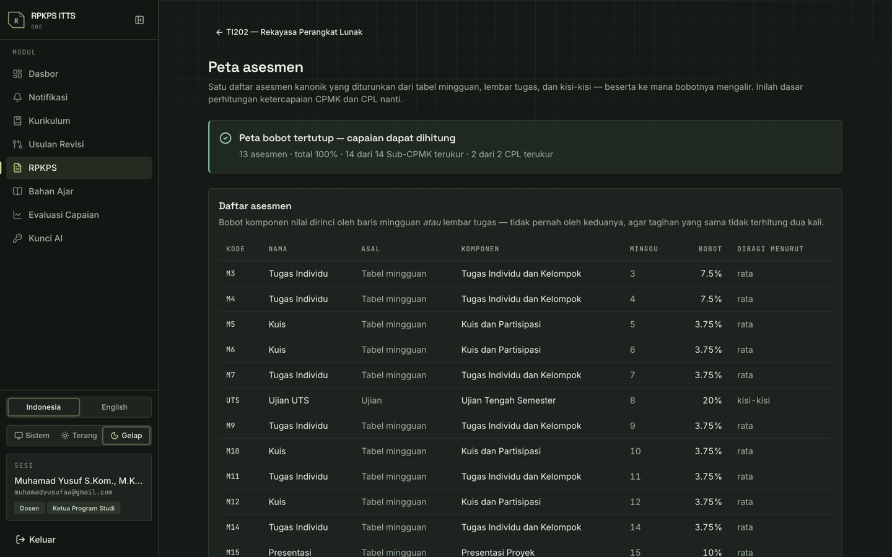
Gambar 6.7 Peta asesmen: daftar asesmen, matriks Sub-CPMK, dan kontribusi terhadap CPL.
- Daftar asesmen menyebutkan kode, nama, asal, komponen, minggu, bobot, dan cara pembagiannya.
- Matriks Sub-CPMK berisi angka, bukan tanda centang. Tiap sel adalah bagian bobot nilai akhir yang jatuh ke Sub-CPMK tersebut.
- Kontribusi terhadap CPL diturunkan dari bobot asesmen, bukan dari matriks kedua yang diisi tangan.
Panel ringkasan menyebutkan jumlah asesmen, total bobot, berapa Sub-CPMK yang terukur, dan berapa CPL yang terukur. Temuan berlabel pemblokir harus diselesaikan; peringatan boleh dibiarkan.

6.9 Menyusun isi dengan AI
Tombol Susun isi dengan AI pada halaman ikhtisar menyusun topik, metode, indikator, lembar tugas, dan kisi-kisi untuk seluruh pertemuan efektif sekaligus. Struktur minggu, alokasi menit, dan Sub-CPMK tidak diubahnya. Tidak ada satu pun yang tertulis ke dokumen sampai Anda menyetujuinya.
- Pastikan kunci AI Anda sudah terdaftar, lalu pilih kunci yang akan dipakai.
- Isi Arahan tambahan bila ada. Ceritakan hal yang hanya Anda ketahui tentang mata kuliah ini: cara kelas berjalan, konteks kasus yang dipakai, atau bentuk asesmen yang sudah disepakati tim.
- Tekan Susun draf. Prosesnya tiga tahap berurutan, yaitu kerangka, isi pertemuan, lalu tugas dan kisi-kisi, dan biasanya memakan dua sampai lima menit.
- Baca hasilnya. Panel ringkasan menyebutkan jumlah pertemuan, indikator, tugas, dan butir ujian yang dihasilkan.
- Perhatikan catatan tentang angka yang dirapikan sistem. Bobot wajib berjumlah tepat 100 persen, dan angka yang meleset diskalakan ulang.
- Periksa pustaka yang diusulkan. Judul, penulis, dan tahunnya belum tentu ada.
- Tekan Setujui dan tulis ke dokumen, atau buang drafnya.
Arahan yang Anda tulis memandu isi draf, bukan aturannya. Pagu jam belajar, total bobot 100 persen, dan kode Sub-CPMK tetap ditentukan kurikulum dan kebijakan, dan tidak dapat dilonggarkan lewat arahan. Arahan itu tersimpan dan dipakai lagi pada penyusunan berikutnya.
Menyetujui berarti menimpa deskripsi, kalimat pembuka CPMK, komponen nilai, isi pertemuan, seluruh tugas, dan kisi-kisi. Pustaka yang sudah Anda masukkan sendiri dipertahankan.

6.10 Pratinjau dan unduhan
Tombol Pratinjau menampilkan naskah dokumen sebagaimana akan tercetak. Panelnya dapat dibuka di samping editor atau satu halaman penuh, dan bahasanya dapat ditukar.
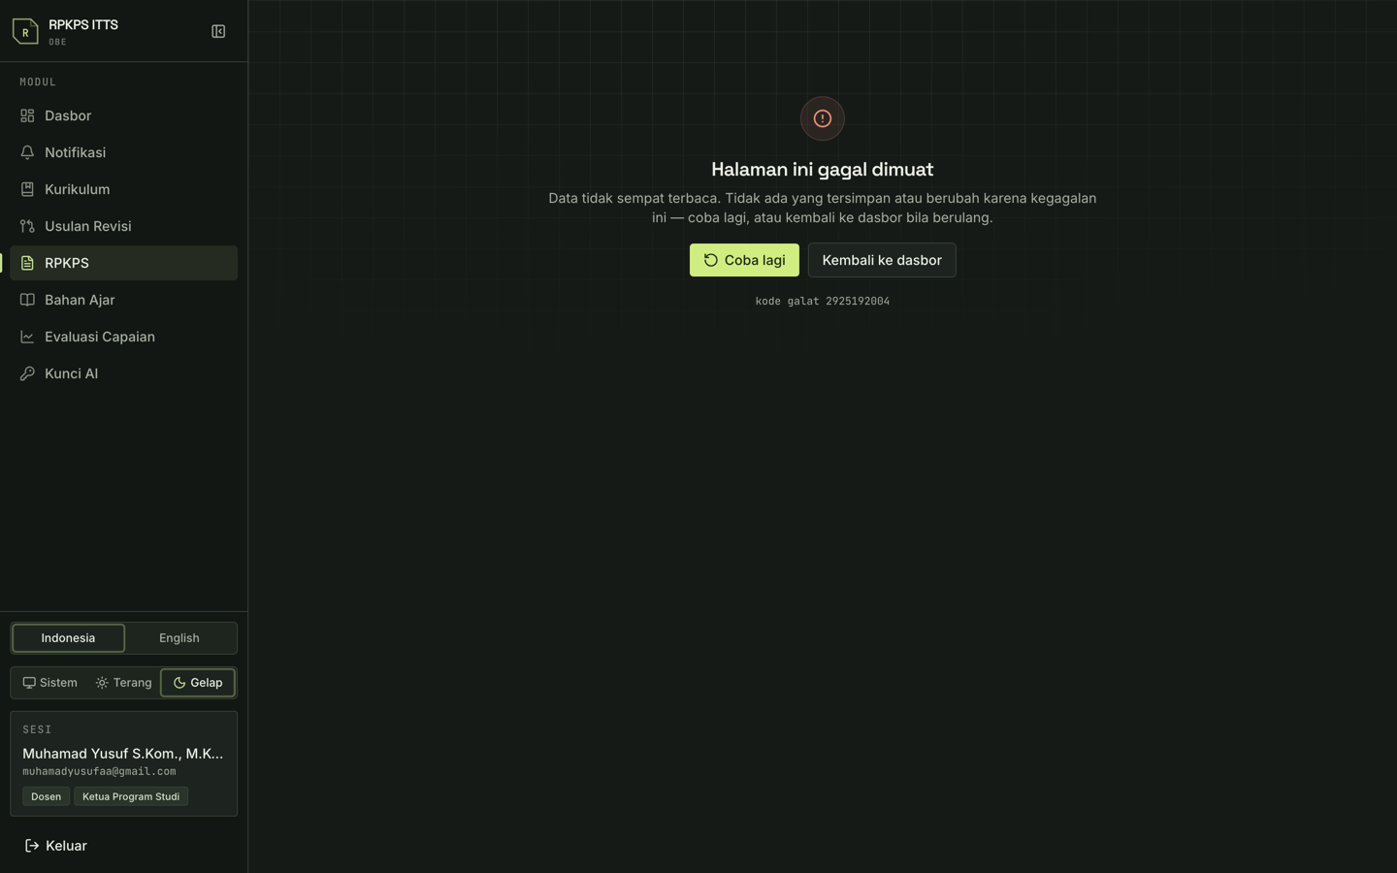
Gambar 6.8 Pratinjau naskah. Selama belum disahkan, lembarnya bertanda draf.
Selama dokumen belum disahkan, pratinjau menampilkan isi terkini dan bertanda draf. Setelah terbit, yang tampil adalah salinan resmi yang sama persis dengan berkas DOCX yang diunduh.
Bila muncul peringatan bahwa isi sumber telah berubah sejak pengesahan, artinya data sekarang menghasilkan sidik yang berbeda dari yang ditandatangani, biasanya karena kurikulum disunting setelahnya. Unduhan tetap memakai salinan resmi. Buat versi baru kalau perubahan itu memang ingin diberlakukan.

6.11 Tim pengampu dan berbagi
Menambahkan dosen ke tim pengampu adalah cara mengirimkan RPKPS ini kepadanya. Begitu ditambahkan, dokumen itu langsung muncul di daftar RPKPS miliknya, dan ia boleh menyuntingnya, termasuk bila ia berasal dari program studi lain.
- Tambahkan dosen memasukkan seseorang sebagai anggota.
- Jadikan koordinator menyerahkan tanggung jawab dokumen. Pemegang lama turun menjadi anggota, tidak dilepas.
- Lepas dari tim pengampu mencabut hak suntingnya.
Serah terima koordinator tidak menyentuh salinan beku. Nama pengampu pada dokumen yang sudah disahkan adalah nama pada saat pengesahan dan tidak ikut berubah.
Untuk memperlihatkan dokumen yang belum disahkan kepada orang tanpa akun, misalnya mitra industri atau asesor eksternal, gunakan Tautan pratinjau. Isi keterangan untuk siapa tautan itu dibuat dan masa berlakunya dalam hari. Tautan semacam ini selalu bertanda draf, selalu punya tanggal kedaluwarsa, dan dapat dicabut kapan saja. Halaman yang dibukanya tidak pernah menyentuh kelas, nilai, maupun evaluasi.

6.12 Menyalin, mengarsipkan, menghapus
Menyalin RPKPS melahirkan draf baru dengan Anda sebagai koordinatornya. Nilai, kelas, evaluasi, dan salinan beku tidak pernah ikut tersalin.
Perhatikan satu hal bila mata kuliah tujuannya berbeda dari asalnya. Sub-CPMK adalah milik mata kuliah, bukan milik RPKPS, sehingga pemetaan Sub-CPMK tidak ikut disalin dan kisi-kisi tidak ikut sama sekali. Keduanya harus dipetakan ulang di dokumen yang baru.
Arsipkan menarik dokumen dari peredaran beserta halaman katalog publiknya, tanpa menghapus apa pun. Seluruh pertemuan, tugas, nilai, dan salinan beku tetap utuh dan dapat dikembalikan. Alasan pengarsipan wajib diisi dan tercatat permanen di histori dokumen.
Hapus permanen hanya berlaku untuk draf yang belum punya akibat apa pun: tanpa kelas, tanpa nilai, tanpa evaluasi, dan tanpa salinan beku. Di luar itu aplikasi menolak dan mengarahkan Anda ke Arsipkan.

6.13 Paraf dan pengajuan
- Setiap anggota tim menekan Paraf halaman pengesahan. Koordinator dapat menekan Minta paraf untuk mengingatkan yang belum.
- Setelah seluruh paraf masuk, koordinator menekan Tanda tangani dan ajukan. Status menjadi Diajukan dan isi dokumen terkunci.
- Ketua Program Studi menyetujui, status menjadi Disetujui.
- Penjaminan Mutu mengesahkan, status menjadi Terbit dan katalog publiknya muncul.
Bila rekan setim menyunting dokumen setelah Anda memaraf, paraf Anda gugur dan tombolnya berubah menjadi Paraf ulang. Demikian pula pengembalian untuk revisi: ia menaikkan versi dokumen, dan kenaikan itulah yang menggugurkan seluruh ronde. Baris tanda tangan lama tidak dihapus, karena catatan siapa menandatangani naskah yang mana justru bagian yang paling dicari ketika ada sengketa.

6.14 Kelas dan nilai
Ketercapaian selalu milik kelas, bukan milik dokumen rencana. Satu RPKPS dapat dipakai beberapa kelas paralel dengan dosen berbeda, dan justru sebaran antarkelas itu yang sering menjadi temuan paling berguna.
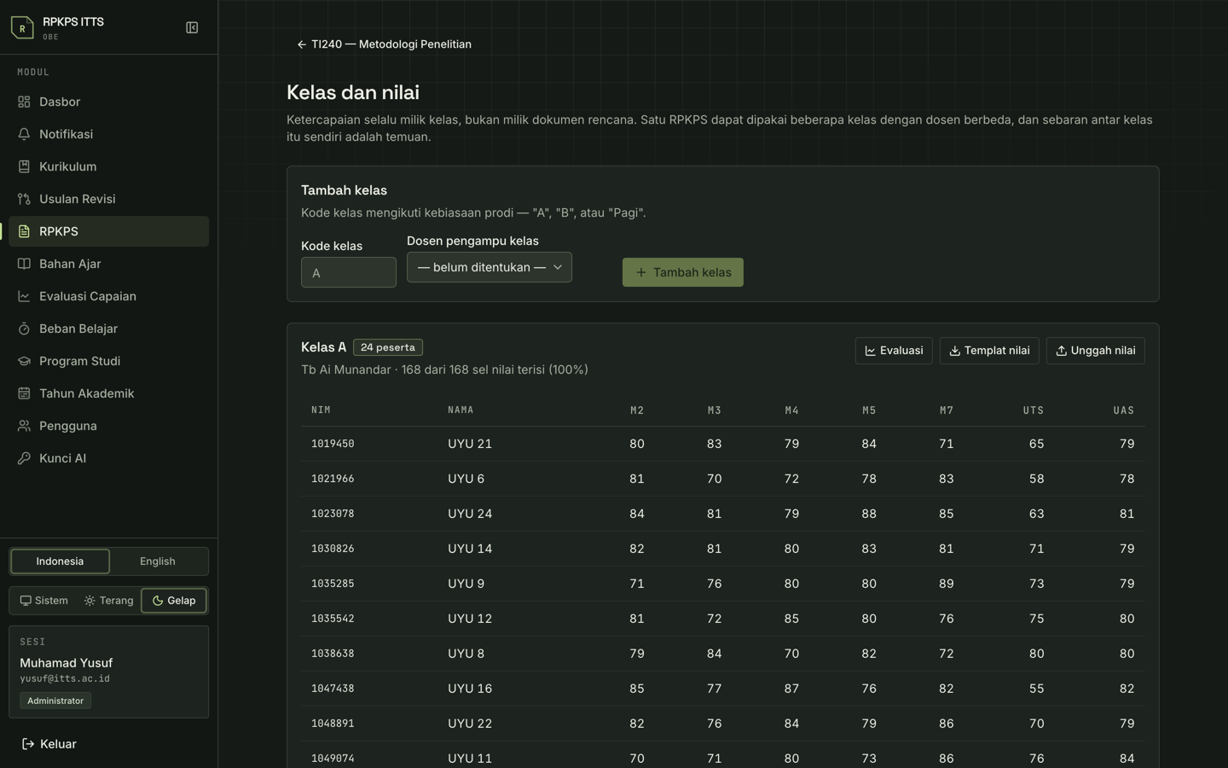
Gambar 6.9 Daftar kelas TI240 beserta kelengkapan nilainya.
- Buka Kelas dan nilai, lalu Tambah kelas. Kode kelas mengikuti kebiasaan prodi, misalnya A, B, atau Pagi. Tentukan pula dosen pengampu kelasnya.
- Tekan Templat nilai untuk mengunduh berkas Excel. Kolomnya diturunkan dari peta asesmen, jadi susun bobot pada rencana mingguan lebih dulu.
- Isi NIM, Nama, Angkatan, dan skor tiap asesmen.
- Tekan Unggah nilai. Kalau berkasnya memuat masalah pemblokir, tidak ada satu nilai pun yang disimpan.
- Baca ringkasannya: berapa sel terisi, berapa peserta baru, dan berapa peserta lama yang tidak ada di berkas. Peserta lama yang tidak tercantum dibiarkan, tidak dihapus.
Nilai boleh dimasukkan meski peta asesmen masih memuat temuan. Yang tertunda hanyalah perhitungan capaian, sampai bobotnya tertutup.

6.15 Evaluasi dan tindak lanjut
Dari tiap kelas, tekan Evaluasi. Halaman ini menghitung ketercapaian Sub-CPMK, CPMK, dan CPL dari skor mentah yang sudah diunggah, lalu menagih tindak lanjut atas yang tidak tercapai.
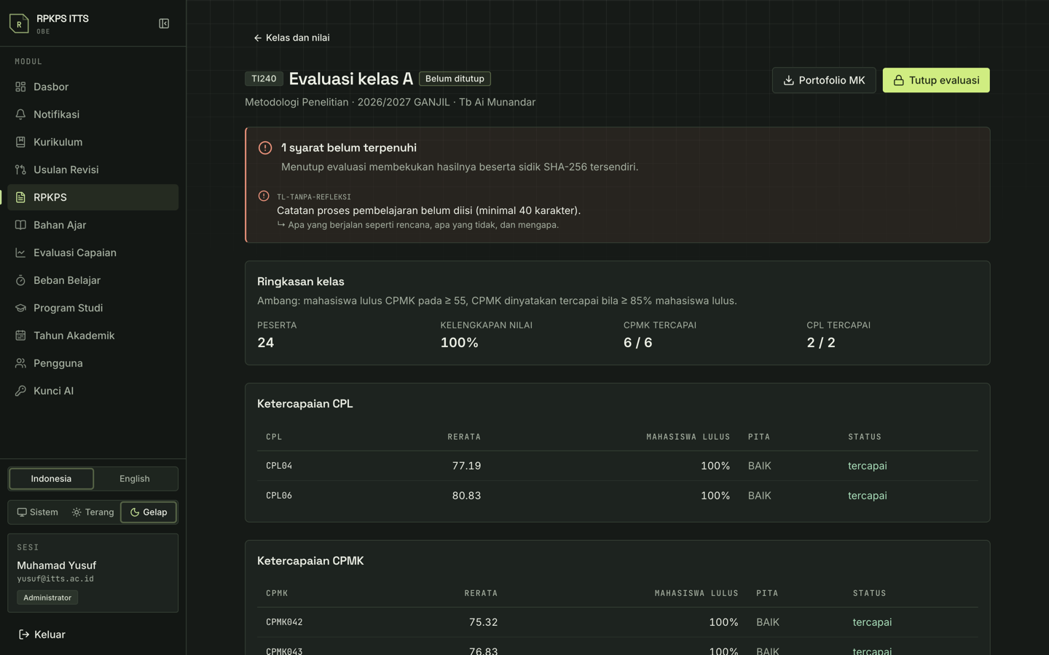
Gambar 6.10 Evaluasi kelas A TI240. Syarat yang belum terpenuhi disebutkan di bagian atas.
- Baca Ringkasan kelas: jumlah peserta, kelengkapan nilai, CPMK tercapai, CPL tercapai, beserta kedua ambangnya.
- Telusuri ketercapaian CPL, CPMK, dan Sub-CPMK. Bila ujiannya berbasis kisi-kisi, tersedia pula Analisis butir soal.
- Tulis Catatan proses pembelajaran: apa yang berjalan sesuai rencana, apa yang tidak, dan mengapa. Bagian inilah yang dibaca asesor lebih dulu.
- Untuk setiap CPMK yang tidak tercapai, isi tindak lanjutnya: akar masalah, tindakan, penanggung jawab, dan tahun akademik berlakunya.
- Verifikasi tindak lanjut semester lalu pada bagian di bawahnya, tercapai atau belum, beserta catatan verifikasinya.
- Tekan Tutup evaluasi.
Analisis butir soal menjawab hal yang tidak dapat dijawab nilai akhir, yaitu butir mana yang tidak memisahkan mahasiswa yang paham dari yang tidak. Sifatnya opsional, tetapi berguna ketika sebuah CPMK tidak tercapai dan Anda perlu tahu apakah masalahnya pada pengajaran atau pada soalnya.
Menutup evaluasi membekukan hasilnya
Hasil evaluasi dibekukan beserta sidik SHA-256 tersendiri, terpisah dari sidik RPKPS. Nilai boleh berubah sesudahnya, misalnya karena remedial, tetapi salinan itu tidak ikut berubah. Hanya evaluasi yang sudah ditutup yang masuk agregasi prodi dan dasbor mutu. Tombol Buka kembali tetap tersedia bila memang diperlukan.
Tombol Teruskan jadi usulan revisi mengubah sebuah tindak lanjut menjadi bahan usulan revisi kurikulum. Di situlah evaluasi menyambung kembali ke awal rantai.

6.16 Mengusulkan revisi kurikulum
Bila rumusan CPMK atau Sub-CPMK perlu diperbaiki, jalannya satu: menu Usulan Revisi, atau tombol Usulkan revisi pada halaman mata kuliah di menu Kurikulum.
- Tekan Usulan baru. Pilih mata kuliahnya, tulis judul dan latar belakang. Kaprodi membaca latar belakang lebih dulu, jadi tulislah alasannya di sana.
- Centang Ralat hanya bila perubahannya sebatas ejaan atau tanda baca yang tidak menggeser makna.
- Tekan Buat usulan, lalu tambahkan butir perubahannya satu per satu.
Satu butir berarti satu perubahan yang dapat diterima atau ditolak secara terpisah. Jenisnya sebagai berikut.
Jenis butir | Dipakai untuk
CPMK baru, Sub-CPMK baru | Menambahkan capaian yang belum ada
Rumusan CPMK, Rumusan Sub-CPMK | Memperbaiki kalimat capaian yang sudah ada
Peta CPL | Mengubah CPL mana yang dijabarkan sebuah CPMK
Minggu disarankan | Menggeser penjadwalan Sub-CPMK
Pensiunkan CPMK atau Sub-CPMK | Menghentikan penawaran capaian untuk dokumen baru
Catatan CPL | Bahan evaluasi kurikulum berikutnya. Tidak diterapkan otomatis karena perubahan CPL berada di luar kewenangan usulan tingkat mata kuliah

Setiap butir wajib membawa dasar, dan butir tanpa dasar ditolak sistem sebelum sampai ke Kaprodi. Dasarnya dapat berupa temuan validator, temuan evaluasi ketercapaian, sinyal industri, masukan dunia usaha dan dunia industri, tracer study, atau catatan dosen. Inilah yang membedakan revisi berbasis bukti dari revisi berbasis kesan.
Tombol Susun draf meminta AI menyalin temuan yang sudah ada menjadi butir usulan yang rapi. Perlu ditegaskan bahwa AI tidak menilai kurikulum dan tidak pernah menyusun dasarnya sendiri. Dasar selalu dipilih dari temuan validator, temuan evaluasi, dan catatan yang Anda ketik. Butir yang dibuang server disebutkan apa adanya beserta sebabnya, karena draf yang separuhnya dibuang diam-diam akan terbaca seperti draf yang baik.
Setelah lengkap, tekan Ajukan ke Ketua Program Studi. Selama belum diputuskan, usulan masih dapat Anda tarik.

6.17 Bahan ajar
Modul Bahan Ajar menyusun buku ajar bab demi bab dari tabel mingguan RPKPS. Luarannya dua: naskah buku dalam format .docx yang siap didaftarkan ISBN, dan slide kuliah per bab dalam format .pptx.
Buku ajar bukan bagian dari RPKPS dan tidak ikut rantai pengesahan, jadi ia tetap dapat disunting setelah RPKPS-nya terbit. Yang boleh menulis hanya dosen pengampu mata kuliah itu, karena namanya yang tercetak sebagai penulis.
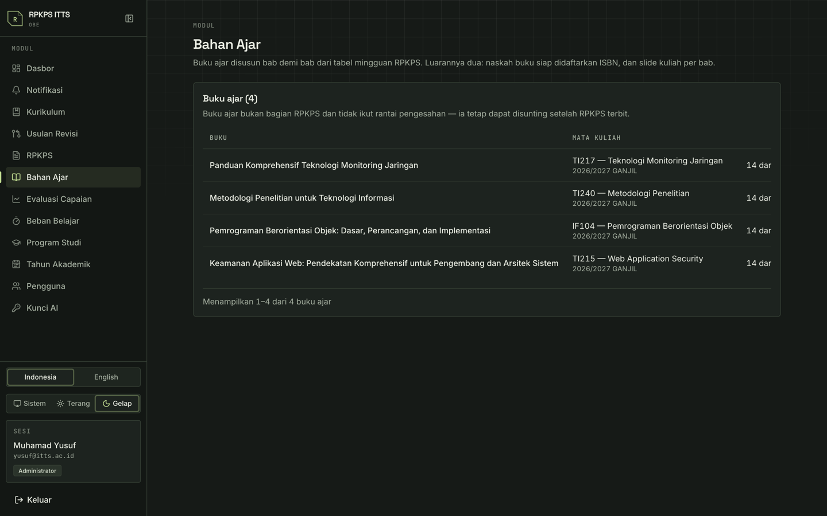
Gambar 6.11 Daftar buku ajar dan RPKPS yang belum punya buku.

Menyusun buku
- Pada daftar RPKPS yang belum punya buku ajar, tekan Susun buku dalam bahasa yang Anda inginkan. Bab-babnya dirancang otomatis dari baris mingguan efektif; minggu ujian tidak menjadi bab.
- Isi Keterangan terbitan: judul, subjudul, penulis satu nama per baris lengkap dengan gelar, afiliasi, penerbit, kota, tahun, edisi, ISBN, dan kalimat hak cipta. Bagian ini tidak pernah diisi AI, sebab nomor ISBN yang keliru akan tercetak di halaman hak cipta dan ikut beredar bersama bukunya.
- Jalankan tahap 1, Judul dan alur.
- Lanjutkan ke tahap 2, Susun semua bab. Tiap bab disimpan begitu selesai, sehingga kegagalan di tengah jalan tidak menghanguskan bab yang sudah jadi. Tombol Berhenti tersedia selama proses berjalan.
- Buka tiap bab untuk menyusun gambar dan slidenya.
- Terakhir, jalankan tahap 4, Prakata dan glosarium.
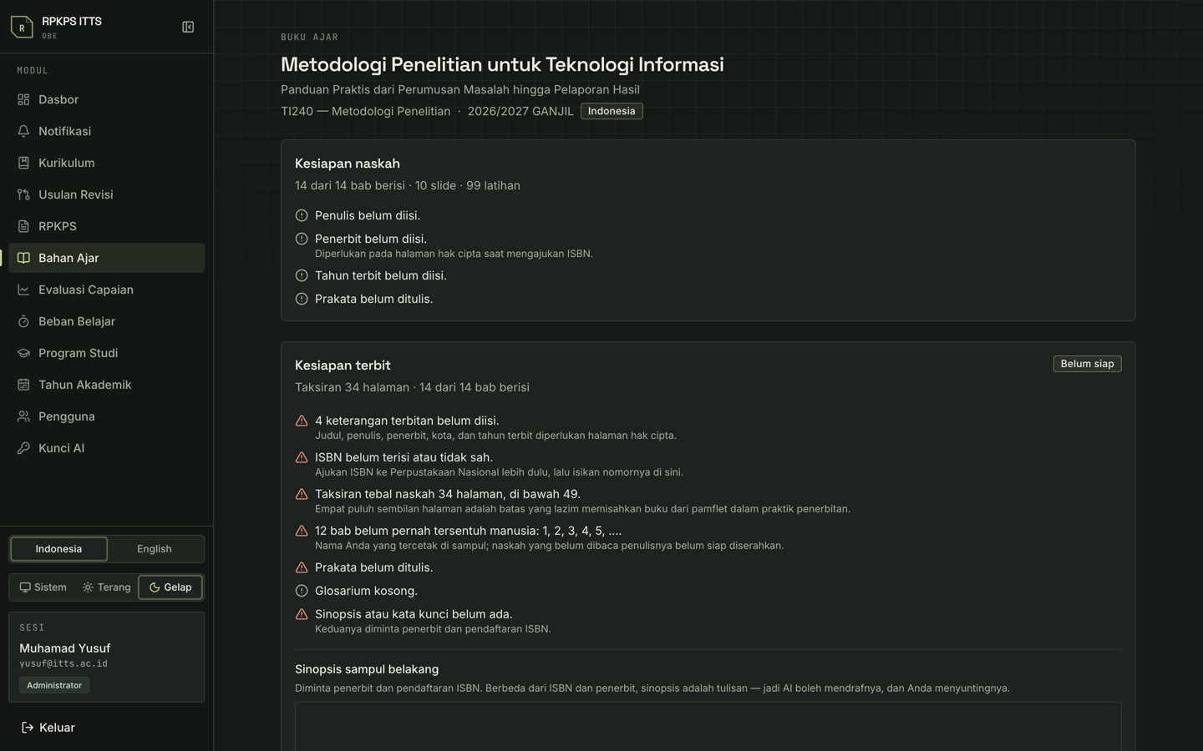
Gambar 6.12 Halaman buku ajar: keterangan terbitan, daftar bab, dan panel AI.

Di dalam satu bab
Tiap bab memuat tujuan pembelajaran yang diturunkan dari indikator dan Sub-CPMK minggu itu, uraian materi dalam subbab bernomor, studi kasus, ringkasan, soal latihan beserta kunci jawabannya, slide, dan gambar.
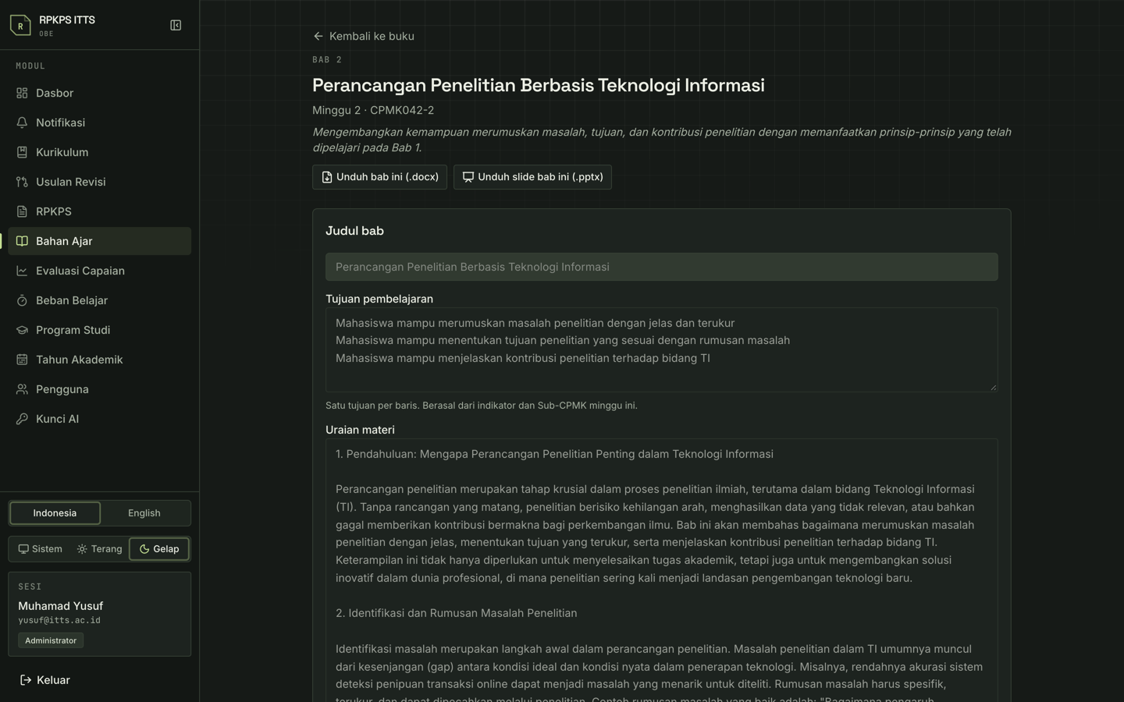
Gambar 6.13 Editor satu bab beserta gambar, latihan, dan slidenya.
Kunci jawaban disimpan terpisah dari soal, sehingga berkas untuk mahasiswa dapat dicetak tanpa kunci lewat pilihan unduhan tersendiri.

Gambar dan diagram
Diagram tidak digambar model sebagai piksel, melainkan ditulis sebagai kode lalu digambar mesin. Label pada diagram karena itu berupa teks sungguhan dan tetap tajam pada cetakan berapa pun. Anda menyetujui atau membuang tiap usulan gambar satu per satu.
- Penyunting visual memungkinkan Anda mengklik elemen, menyeretnya, dan mengubah ukurannya. Suntingannya menulis ulang kode diagram, bukan pikselnya.
- Bekukan ke SVG mengubah diagram Mermaid menjadi SVG agar dapat disunting visual. Tata letak otomatis Mermaid akan hilang untuk selamanya.
- Unggah gambar dipakai untuk gambar milik Anda sendiri. Untuk gambar raster tersedia pemotongan dan pemutaran.
- Buat ilustrasi menghasilkan gambar suasana atau metafora pembuka bab. Fitur ini hanya tersedia pada kunci Gemini dan tidak boleh dipakai untuk diagram, grafik, peta, maupun skema alat. Gambarnya tercetak dengan keterangan bahwa ia dihasilkan AI, dan bukunya membawa satu paragraf pengungkapan di halaman hak cipta.

Menyunting naskah dan kesiapan terbit
Sunting bab ini dengan AI dan Tinjau seluruh naskah menghasilkan usulan, bukan naskah. AI menunjuk kalimat tertentu, mengusulkan penggantinya, dan menyebutkan alasannya; Anda memutuskan satu per satu. Tidak ada tombol terima semua, dan ketiadaan itu disengaja. Membaca sambil memutuskan itulah yang membuat naskah ini layak membawa nama Anda.
Selain itu ada Pemeriksaan naskah yang dihitung mesin tanpa memakai kuota AI Anda: panjang kalimat dan paragraf, ejaan istilah yang tidak seragam, keselarasan tujuan pembelajaran, dan sitiran. Panel Kesiapan terbit merangkum daftar periksa penyerahan, taksiran jumlah halaman, sinopsis sampul belakang, dan kata kunci.

Bab 7 · Asesor
Akun asesor punya akses baca bercakupan institusi untuk keperluan audit dan akreditasi. Yang perlu Anda ketahui pertama adalah apa yang terbuka, dan sejauh mana angka yang tersaji dapat dipertanggungjawabkan.

7.1 Yang terbuka untuk Anda
Dasbor asesor sengaja hanya memuat hal yang sudah final.
Angka | Artinya
RPKPS terbit | Dokumen yang sudah disahkan Penjaminan Mutu
Snapshot RPKPS | Salinan beku bersidik SHA-256, satu untuk tiap pengesahan
Evaluasi ditutup | Capaian kelas yang sudah dibekukan
Snapshot evaluasi | Salinan beku evaluasi, dengan ruang sidik terpisah dari RPKPS
Dokumen terbit per program studi | Sebaran dokumen sah lintas prodi

Dokumen yang masih draf tidak muncul di panel asesor sama sekali.

7.2 Memeriksa keaslian dokumen
- Buka katalog publik. Halaman ini dapat diakses tanpa login sekalipun.
- Pilih program studi lalu mata kuliahnya. Isi dokumen publik selalu dibaca dari salinan beku, tidak pernah dari data berjalan.
- Pada bagian Pengesahan, baca tiga cap berurutan: Koordinator Mata Kuliah atas nama tim penyusun, Ketua Program Studi, dan Kepala Penjaminan Mutu Internal.
- Tiap cap menyebutkan sidik isi yang ditandatanganinya beserta tanggalnya.
- Tekan Unduh dokumen resmi untuk memperoleh berkas .docx yang identik dengan yang ditandatangani.
Dokumen yang terbit sebelum rantai pengesahan elektronik dipakai akan ditandai Belum ditandatangani, dengan keterangan bahwa tanda tangannya ada pada berkas cetak. Itu bukan cacat data.
Bila Anda perlu membaca dokumen yang belum disahkan, mintalah tautan pratinjau kepada koordinator mata kuliahnya. Tautan itu selalu bertanda draf dan selalu punya masa berlaku.

7.3 Jejak yang dapat ditelusuri
- Histori revisi pada tiap RPKPS memuat jejak penyusunan sampai pengesahan, termasuk catatan pengembalian untuk revisi.
- Riwayat amandemen pada tiap kurikulum mencatat revisi yang disahkan lewat Usulan Revisi, lengkap dengan tahun akademik berlakunya dan siapa yang mengesahkan. Usulan yang diajukan dan disahkan orang yang sama ditandai terbuka.
- Tindak lanjut pada evaluasi kelas memuat akar masalah, tindakan, penanggung jawab, dan verifikasi hasilnya pada semester berikutnya.
- Tabel LKPS/LED tersedia dari menu Evaluasi Capaian.

7.4 Membaca angka capaian
Empat hal perlu diperhatikan agar angka tidak salah dibaca.
- Hanya evaluasi berstatus ditutup yang dihitung. Evaluasi yang masih berjalan tidak pernah ikut.
- Capaian CPL prodi dihitung sebagai jumlah capaian per mata kuliah dikalikan sks, dibagi total sks. CPL dinyatakan tercapai bila persentase mahasiswa lulus mencapai ambang yang ditetapkan.
- Batang bergaris atau kolom kosong berarti belum pernah terukur. Artinya berbeda dengan nol persen.
- Sebaran antarkelas paralel layak diperiksa tersendiri. Rencana yang sama dengan hasil jauh berbeda menunjuk pelaksanaan, bukan rancangan.
Halaman capaian juga menampilkan daftar catatan di atas tabelnya. Daftar itu menyebutkan hal-hal yang membuat sebuah angka belum layak disalin, dan sebaiknya dibaca lebih dulu.

Bab 8 · Mahasiswa dan Pembaca Umum
Katalog RPKPS terbuka untuk siapa saja tanpa perlu masuk. Mahasiswa yang punya akun akan menemukan tautan pintas ke katalog prodinya di dasbor.

8.1 Katalog
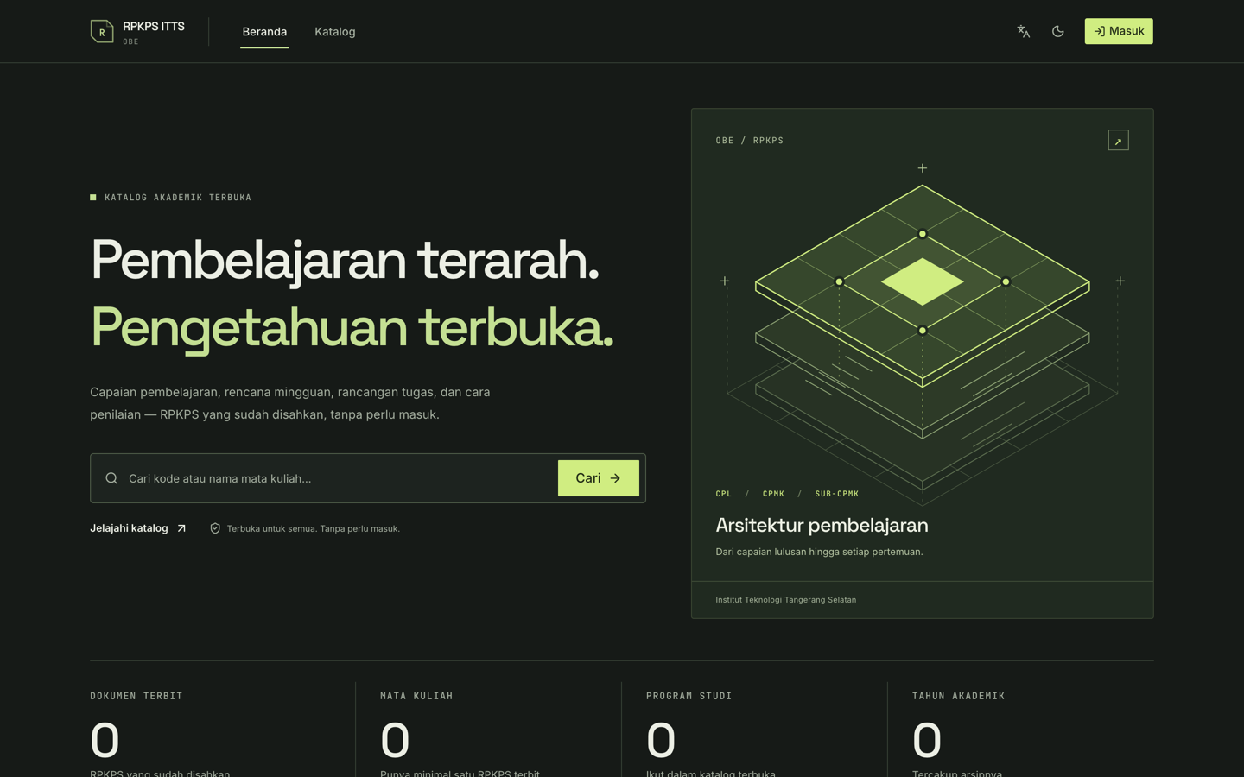
Gambar 8.1 Halaman muka katalog publik. Dapat dibuka tanpa akun.
- Buka alamat aplikasi. Halaman muka sudah berupa katalog publik.
- Tekan Jelajahi katalog, atau langsung ketikkan kode atau nama mata kuliah pada kolom pencarian.
- Saring menurut program studi, tahun akademik, dan semester.
- Buka kartu mata kuliah untuk membaca dokumennya.
Hanya RPKPS yang sudah disahkan Penjaminan Mutu yang tampil di sini. Kartu menampilkan penerbitan terbaru tiap mata kuliah; versi tahun sebelumnya dapat dibuka dari halaman dokumen lewat tautan Tahun akademik lain.

8.2 Isi dokumen
Tiap dokumen tersusun dalam sembilan bagian, dengan daftar isi di sampingnya.
Bagian | Isi
Deskripsi | Cakupan dan posisi mata kuliah dalam kurikulum
Capaian pembelajaran | CPL yang dibebankan, CPMK, dan Sub-CPMK
Rencana mingguan | Sub-CPMK, topik, metode, alokasi waktu, penilaian, dan referensi tiap minggu
Rencana tugas | Rancangan tugas beserta linimasa dan kriteria penilaiannya
Penilaian | Bobot tiap komponen, ambang kelulusan, dan syarat kehadiran
Referensi | Pustaka utama, pendukung, sumber daring, dan perkakas
Tim pengampu | Dosen yang menyusun dan mengampu
Pengesahan | Tiga cap berurutan beserta sidik isi yang ditandatangani
Riwayat dokumen | Jejak penyusunan sampai pengesahan

Tombol Unduh dokumen resmi menghasilkan berkas .docx, sedangkan Cetak atau simpan PDF mencetak halaman yang sedang dibaca. Pemilih bahasa di kanan atas berpindah ke versi bahasa Inggris bila tersedia.
Bagi mahasiswa, ada lima hal yang paling berguna dibaca dari dokumen ini:
- Apa yang akan dinilai, lengkap dengan bobot tiap komponen, tertulis sejak sebelum semester berjalan.
- Kapan tagihannya, lewat linimasa tugas per minggu beserta kriteria penilaiannya.
- Berapa waktu yang dibutuhkan, karena alokasi tatap muka, penugasan terstruktur, dan belajar mandiri tercantum per minggu.
- Apa yang dijanjikan, yaitu Sub-CPMK tiap minggu yang naik ke CPMK lalu ke capaian lulusan program studi.
- Apa yang harus dibaca, lewat daftar pustaka beserta rujukan mingguannya.

8.3 Bagi pemegang akun mahasiswa
Dasbor mahasiswa memuat tautan ke katalog program studi Anda dan jumlah RPKPS yang sudah terbit. Tidak lebih dari itu. Aplikasi ini tidak menyimpan data nilai perorangan yang tertaut ke akun mahasiswa. Bila peran mahasiswa Anda belum ditautkan ke program studi mana pun, hubungi administrator.

Lampiran A · Matriks Hak Akses
Ringkasan siapa boleh melakukan apa. Cakupan program studi tetap berlaku di atas tabel ini.
Tindakan | Adm | Kaprodi | GPM | Koord | Dosen | Asesor | Mhs
Mengelola prodi dan tahun akademik | ✓ | — | — | — | — | — | —
Verifikasi pengguna dan penugasan peran | ✓ | — | — | — | — | — | —
Memberlakukan kebijakan beban belajar | ✓ | — | ✓ | — | — | — | —
Impor dan sunting kurikulum draf | ✓ | ✓ | — | — | — | — | —
Menugaskan koordinator mata kuliah | ✓ | ✓ | — | — | — | — | —
Membuat RPKPS | ✓ | ✓ | ✓ | ✓ | ✓ | — | —
Menyunting isi RPKPS | ✓* | ✓* | ✓* | ✓ | ✓** | — | —
Memaraf halaman pengesahan | — | — | — | ✓ | ✓** | — | —
Mengajukan RPKPS | — | — | — | ✓ | — | — | —
Menyetujui RPKPS | — | ✓ | — | — | — | — | —
Mengesahkan dan menerbitkan RPKPS | — | — | ✓ | — | — | — | —
Mengembalikan untuk revisi | — | ✓ | ✓ | — | — | — | —
Mengisi nilai dan menutup evaluasi | ✓* | ✓* | ✓* | ✓ | ✓** | — | —
Mengusulkan revisi kurikulum | ✓ | ✓ | — | ✓ | ✓ | — | —
Memutuskan dan mengesahkan usulan | ✓ | ✓ | — | — | — | — | —
Menulis buku ajar | — | — | — | ✓ | ✓** | — | —
Mengarsipkan RPKPS | ✓* | ✓* | ✓* | ✓ | ✓** | — | —
Menghapus paksa RPKPS terbit | ✓ | — | — | — | — | — | —
Membaca katalog publik | ✓ | ✓ | ✓ | ✓ | ✓ | ✓ | ✓

* Dalam cakupan program studinya, sebagai peran pengelola.
** Bila terdaftar sebagai pengampu RPKPS yang bersangkutan.

Lampiran B · Pesan yang Sering Muncul
Pesan | Artinya dan apa yang perlu dilakukan
Akun menunggu verifikasi | Administrator belum menetapkan NIDN/NIP, peran, dan program studi Anda. Hubungi administrator.
Akun Anda belum punya peran | Sama seperti di atas. Modul kurikulum, RPKPS, dan evaluasi belum terbuka.
Kebijakan beban belajar belum diberlakukan | Angkanya masih bawaan SN-Dikti. Penjaminan Mutu perlu mengonfirmasi parameternya sebelum RPKPS pertama disimpan.
RPKPS sedang menunggu putusan Ketua Program Studi | Dokumen berstatus Diajukan dan isinya terkunci. Minta pemutus mengembalikannya bila memang perlu diubah.
RPKPS sudah terbit. Perubahan harus lewat revisi | Dokumen yang sudah disahkan tidak disunting langsung. Buat versi baru, atau salin ke tahun akademik berikutnya.
Anda dapat membaca RPKPS ini, tetapi tidak menyuntingnya | Anda berada dalam cakupan prodi tetapi bukan pengampu dokumen ini. Minta koordinator menambahkan Anda ke tim pengampu.
Total bobot harus 100% | Jumlah bobot komponen nilai, atau jumlah bobot indikator dalam satu tugas, belum genap.
Sejumlah temuan menghalangi perhitungan capaian | Buka Peta asesmen dan selesaikan temuan berlabel Pemblokir. Peringatan tidak menghalangi.
Isi sumber telah berubah sejak pengesahan | Kurikulum disunting setelah dokumen disahkan. Unduhan tetap memakai salinan resmi; buat versi baru bila perubahan itu ingin diberlakukan.
Anda belum mendaftarkan kunci AI | Fitur AI memakai kunci API milik Anda sendiri. Buka menu Kunci AI, lihat bagian 2.4.
Server belum siap menyimpan kunci | Kunci enkripsi belum dipasang di server, sehingga kunci baru sengaja ditolak daripada tersimpan tanpa perlindungan. Hubungi administrator.
Ada masalah pada berkas, tidak ada nilai yang disimpan | Unggahan nilai bersifat semua atau tidak sama sekali. Perbaiki berkasnya lalu unggah ulang.
RPKPS ini tidak memenuhi syarat penghapusan | Dokumen sudah punya kelas, nilai, evaluasi, atau salinan beku. Gunakan Arsipkan.
Butir tanpa dasar ditolak sistem | Setiap butir usulan revisi wajib membawa dasar yang dapat diperiksa.

Lampiran C · Glosarium
Istilah | Arti
RPKPS | Rencana Program dan Kegiatan Pembelajaran Semester
OBE | Outcome-Based Education, pendidikan yang dirancang mundur dari capaian yang dijanjikan
Profil Lulusan | Peran yang dijanjikan program studi kepada lulusannya
CPL | Capaian Pembelajaran Lulusan, pada tingkat program studi
CPMK | Capaian Pembelajaran Mata Kuliah, penjabaran CPL pada satu mata kuliah
Sub-CPMK | Tahapan belajar di bawah CPMK, dijadwalkan pada minggu tertentu
KKO | Kata Kerja Operasional, kata kerja terukur pada rumusan capaian
Level Bloom | Tingkat kognitif rumusan capaian, dari mengingat sampai mencipta
KKNI | Kerangka Kualifikasi Nasional Indonesia
TM, PT, BM | Tatap muka, penugasan terstruktur, belajar mandiri
Peta asesmen | Daftar asesmen satu RPKPS beserta aliran bobotnya
Komponen nilai | Daftar bobot penilaian: UTS, UAS, Tugas, Kuis, dan sebagainya
Kisi-kisi | Rancangan butir soal UTS dan UAS, tiap butir terikat satu Sub-CPMK
Daya beda | Kemampuan sebuah butir soal memisahkan mahasiswa yang paham dari yang tidak
Salinan beku | Isi dokumen yang dibekukan saat pengesahan dan tidak berubah lagi
Sidik SHA-256 | Cap digital isi dokumen; berubah bila satu karakter pun bergeser
PPEPP | Penetapan, Pelaksanaan, Evaluasi, Pengendalian, Peningkatan
LKPS dan LED | Laporan Kinerja Program Studi dan Laporan Evaluasi Diri, berkas akreditasi
BYOK | Bring Your Own Key, tiap pengguna memakai kunci API miliknya sendiri
Jalur ralat | Perbaikan ejaan atau tanda baca yang berlaku segera
Pensiun | Capaian yang tidak ditawarkan lagi untuk dokumen baru, tetapi tidak dihapus
DUDI | Dunia Usaha dan Dunia Industri

